**СЕКЦИЯ 7. ОНЛАЙН-ОБРАЗОВАНИЕ: РЕАЛЬНОСТЬ И ПРОГНОЗЫ**

***Бондарева Е.В.,***

*ГАПОУ «Волгоградский социально-педагогический колледж», г. Волгоград*

**Опыт применения дистанционных образовательных технологий в организации учебного процесса студентов колледжа**

Аннотация: В статье отражены возможности подготовки будущих учителей и педагогов дополнительного образования в контексте реализации дистанционного обучения. Затронуты вопросы особенностей реализации программы модулей ПМ 02 «Организация внеурочной деятельности и общения младших школьников» и ПМ 02 «Организация досуговой деятельности» электронной информационно-образовательной среде при помощи Skype, ZOOM, Moodle,LearningApps и JALINGASTUDIO, что позволяет в сложных условиях пандемии сохранить качество подготовки будущего специалиста, обеспечить развитие профессиональной компетенции и подготовку соответствующую современным требованиям

**Ключевые слова**: ZOOM, Moodle, LearningApps, JALINGASTUDIO внеурочная деятельность, сценическое искусство, дистанционное обучение, профессиональные компетенции, подготовка специалиста.

***Bondareva E.V., Ph.D.,***

*GАPOU Volgograd Social and Educational College, Volgograd*

**Experience of the use of remote educational technologies in the organization of the educational process of college students**

**Abstract:** The article reflects the possibilities of training future teachers and teachers of additional education in the context of the implementation of distance learning. The specifics of the implementation of the program of modules PM 02 "Organization of extracurricular activities and communication of junior schoolchildren" and PM 02 "Organization of Leisure Activities" electronic information and education environment with the help of Skype, zoom, Moodle, LearningApps and JALINGA STUDIO, which allows in difficult conditions of the pandemic to preserve the quality of training of the future specialist, to ensure the development of professional competence and training appropriate to modern requirements

**Keywords:** ZOOM, Moodle, LearningApps, JALINGA STUDIO extracurricular activities, stage art, distance learning, professional competencies, specialist training.

В экстремальных условиях пандемии условиях ГАПОУ ВСПК как и большинство колледжей по рекомендации Министерства науки и высшего образования РФ принял решение о переходе на обучение с применением дистанционных образовательных технологий. В связи с этим все очные занятия, включая лекционные, практические были перенесены в онлайн среду, и преподаватели вынуждены организовывать учебный процесс на основе различных способов доставки электронного контента и доступных инструментов коммуникации обучающихся и преподавателей в электронной информационно-образовательной среде (ЭИОС).

Стандарты нового поколения СПО позволяют применять в учебном процессе информационные и дистанционные образовательные технологии, представляющие собой поиск информации, её обработку, хранение и распространение с помощью информационно-телекоммуникационной сети «Интернет» [1]. Дистанционное обучение развивается, и требуется немало усилий как для совершенствования самих технологий дистанционного формата познания [6], так и для осмысления психологических особенностей его организации [7, с.3].

В большинстве источников под дистанционным обучением прежде всего понимается «комплекс программно-технических средств, методик и организационных мероприятий, позволяющих обеспечить доставку образовательной информации учащимся по компьютерным сетям общего пользования, а также проверку знаний, полученных в рамках курса обучения конкретным слушателем» [4, с.7].

В нынешней ситуации «глобального» эксперимента экстренного перехода на дистанционное обучение организацию процесса обучения будущих учителей начальных классов по дисциплинам «Педагогика», «Методика работы с творческим коллективом»; учителей физической культуры по дисциплинам «Педагогика» и «Коррекционная педагогика», педагогов дополнительного образования (в области хореографии) по МДК 02.01 «Организация досуговых мероприятий» и МДК 02.02 «Основы сценического искусства», специалиста по рекламе по МДК 02.04 «Технология видеосъёмки» можно охарактеризовать как «дистанционное обучение в экстремальных условиях». На сегодняшний день позитивные моменты данного опыта по полученным результатам можно рассматривать как этап для более серьёзной подготовки к онлайн-обучению как когнитивного и социального процесса, а не просто процесса передачи информации посредством Интернет.

Переход к дистанционному обучению потребовал по-новому, на другой технологической основе организовать взаимодействие между студентами и преподавателями, поддерживать обмен учебными материалами, сохранять данные, оценивать образовательные результаты и т.д. Введение дистанционных технологий в учебный процесс позволила и студентам, и педагогам актуализировать имеющиеся и сформировать новые IT-компетенции. Обучающиеся приобрели опыт применения различных информационно-коммуникационных технологий в профессиональной деятельности. Пре­подаватели сформировали навык организации учебного процесса на базе современных IT-технологий, освоили ранее не применявшиеся инструменты электронного обучения и дистанционные образовательные технологии (Буторина С. П., Габриелян Т. А., Исакова Н.А.).

Опираясь на определение Сорокиной Т.М. категории «профессиональная компетенция» освоение ПК актуализировано нами в двух направлениях: *мотивационный компонент*, выражающийся в постепенном развитии особой направленности учебно-профессиональной деятельности студента; *профессионально-деятельностный компонент*, содержащий систему учебно-профессиональных действий [8, с. 78]. При реализации данных задач акцент делался на обучение через практику, продуктивную работу студентов в малых группах, развитие самостоятельности и личной ответственности за принятие решений.

Компетенции, в свою очередь как проявляются, так и формируются в ситуации. Проектирования ситуации личностного развития как средового феномена отличается от создания учебных ситуаций на основе постановки предметных задач. Поэтому среди методов обучения актуализированы экспертная оценка, ведение документации, ролевые игры, драматизация ситуаций, решение педагогических задач, включении студентов в многообразные средовые контакты, расширяющие пространство их жизнедеятельности. Студент выступает в разных позициях (организатор, сценарист, постановщик, исполнитель, зритель), что способствуют формированию компетенций, относящихся: а) к самому себе как личности, как субъекту жизнедеятельности; б) к взаимодействию человека с другими людьми; в) к деятельности человека, проявляющейся во всех ее типах и формах [3, с. 16-17].

Решение данной задачи актуализировало работу с системой дистанционного обучения на платформе Moodle (интерактивный курс) и Microsoft Teams (онлайн-лекции, интерактивные задания, материалы для учебных занятий, контроль и обратная связь), в программах Skype и ZOOM (для проведения онлайн-уроков, используя такие инструменты, как демонстрация экрана и интерактивная доска),в сети «ВКонтакте», где размещаются материалы для учебных занятий и обеспечивается обратная связь с преподавателем, на LearningApps (конструктор интерактивных заданий, который предназначен для поддержки процесса обучения с помощью интерактивных модулей (упражнений). Онлайн уроки в зависимости от цели и формы занятия были разделены на две категории – интерактивные курсы и уроки с преподавателем, который общается со своим учеником через интернет. При этом каждый преподаватель имел возможность выбирать наиболее удобный вариант платформы для реализации своей дисциплины исходя из задач курса, а студент мог предложить мессенджер с наиболее качественной связью для индивидуальных занятий.

Электронный контент, созданный для решения сиюминутных проблем, качественно отличался от полноценных онлайн-курсов, но для его разработки мы опирались на основные параметры реализации онлайн-обучения. Нами актуализировано смешанное обучение с различным соотношением очного и онлайн-форматов. Темп освоения был выбран как заданный с возможностью прохождения части курса в произвольном темпе. Количество обучающихся варьировалось от типа занятия (до 30 человек и индивидуальные). Педагогическая технология – практико-ориентированный курс. В ходе оценивания результатов обучения нами акцентировалось внимание на накопительной системе оценок и выявление отстающих обучающихся. Ведущая роль преподавателя при освоении специальных дисциплин определена нами как активное взаимодействие со студентами онлайн в ходе индивидуальных и практических занятий и отсутствие преподавателя в онлайн-среде при самостоятельном освоении теоретических аспектов дисциплины. Организация обратной связи целесообразна от преподавателя и от других обучающихся. Вышеперечисленное позволяет качественно проводить занятия по дисциплинам «Педагогика», «Методика работы с творческим коллективом», «Коррекционная педагогика», «Организация досуговых мероприятий». «Основы сценического искусства», «Технология видеосъёмки, поэтому особой разницы в организации между традиционными и онлайн занятиями нет.

Исходя из опыта реализации дистанционного обучения, нами выявлены следующие положительные аспекты организации учебного процесса в ЭИОС.

Moodle – система управления курсами (электронное обучение), представляет собой свободное (распространяющееся по лицензии GNUGPL) веб-приложение, предоставляющее возможность создавать сайты для онлайн-обучения. В системе можно создавать и хранить электронные учебные материалы («учебник», текст, интерактивные ресурсы любого формата от статьи в Википедии до видеоролика на YouTube), их можно организовать с помощью гипертекстовых ссылок и задавать последовательность их изучения [2].Предусмотрена масса инструментов: тест, задание, глоссарий, блоги, форумы, практикумы. Созданные преподавателями курсы по дисциплине содержат теоретический материал, демонстрационные материалы, видеофильмы, презентации, интерактивные практические задания, контрольно-оценочные средства – тестовые задания и вопросы для оперативного отслеживания освоения учебного материала обучающимися.

В рамках реализации МДК 02.02 «Основы сценического искусства» в Moodle нами актуализирован такой инструментарий как: материалы лекций (документ и гиперссылка), демонстрационные материалы к лекциям и практическим заданиям (гиперссылка), тесты, практические задания исследовательского и письменного содержания. Кейс по теме «Система К. С. Станиславского» включает: ссылку на видеолекцию, вордовский документ с лекционным материалом, ссылку на презентацию к лекции, ссылка дидактическое средство в LearningApps, практическое задание исследовательского характера для самостоятельной работы и проверочный тест. В тему «Дикция: упражнения со скороговорками (в разных темпах)» включили теоретический аспект (ссылка на облако, где расположен текстовый документ), видеоупражнения на YouTube‬ (гиперссылка), многоуровневое практическое задание с последующей отправкой видеоконтента преподавателю, практическое задание творческого характера для самостоятельной работы.‬‬‬‬‬‬

Работа в Moodle была осложнена тем, что задания приходилось отправлять не в систему (в связи с перегрузкой её работы), а на личную почту преподавателя, а для оценивания работы и выставления оценки в системе необходимо дополнительное время, однако студенты имеют возможность видеть свои оценки в системе и корректировать работу.

Помимо тестов для диагностики знаний можно использовать различные творческие задания и использовать другие интерактивные ресурсы, например, LearningApps. На этом ресурсе возможно использовать опыт коллег или создавать собственные задания в разных формах, различные тесты и викторины, упражнения на установление соответствия, упражнения на заполнение недостающих слов, фрагментов текста, кроссворды [2]. Хотим заметить, что сервис имеет «игровой характер» и для проверки знаний использовать его сложно, так как этому предшествует кропотливая и многозатратная по времени работа для создания виртуального класса обучающихся с личными паролями для входа. Поэтому мы применяли данные игровые упражнения для самопроверки по теме лекции (переход по ссылке), с последующей высылкой фото конечного результата преподавателю. Нами апробированы следующие интерактивные упражнения «Найди пару», «Классификация», «Хронологическая линейка», «Ввод текста», «Заполни пропуски» и другие. Наиболее целесообразным в данном сервисе, нам кажется, применение «Аудио/видео контента» как изучение теоретического аспекта и «Сетки приложений» как дидактического средства по разделу.

Применение **облачной платформы для проведения видеоконференций** ZOOM стала самой простой в использовании: для работы пользователь получает идентификатор и использует его для проведения встреч, а перейти на запланированное занятие можно по ссылке. Интерфейс сервиса позволяет всем присутствующим смотреть на собеседников и слушать их, при этом автоматически переключается изображение на оратора, можно при необходимости отключить видео и/или звук. В рамках данной платформы нами был разработан комплекс актёрского тренинга, отобраны упражнения, которые можно проводить в условиях ДТО и отработан весь процесс работы студентов в тренинге по элементам актёрского мастерства: с позиции «артист», «педагог», «эксперт». Сам тренинг можно было записать для отчёта, где-то выложить для студентов, показать коллегам или архивировать. По МДК 02.02 «Основы сценического искусства» в ходе проведения онлайн-уроков мы апробировали комплекс упражнений по артикуляционной гимнастике, по дыханию в положении сидя и стоя, а для освоения разделов «Орфоэпические правила» и «Логическая выразительность речи» активно использовали такие инструменты, как демонстрация экрана и интерактивная доска. Педагогическая ценность разработанных занятий прежде всего в том, что в условиях самоизоляции можно работать в творческом ансамбле до 100 человек, видеть и слышать друг друга и даже репетировать отрывки и парные этюды.

В сентябре этого года мы впервые приступили к освоению нового типа рабочего пространства MicrosoftTeams. Платформа удобна тем, что вы не ограничены временными ресурсами, можно применить функции «собрание», «задания», «тесты», трансляция экрана и интерактивной доски. Удобно прикреплять в одно задание до 10 различных файлов (аудио, видео, текст, презентация), организовывать общую папку «Учебные материалы», вести чат в «Публикациях» или личных сообщениях. Студенты видят оценку количественную и качественную своей работы, могут задать вопрос письменно или устно во время лекции, выступить со своим докладом или презентацией. На наш взгляд, данный сервис объединяет ряд выше обозначенных функций других платформ.

Дистанционное обучение – это взаимодействие преподавателя и обучающегося между собой на расстоянии. Онлайн-занятия также эффективны, как и личные индивидуальные уроки, при условии, что педагог и ученик мотивированны на успех и готовы работать в заданных условиях (Щапина Т.).

В современном программном обеспечении для дистанционного обучения есть возможность записывать видео проводимого занятия, а также отправлять видеосообщения. Это дает возможность педагогу просматривать видео выполненного домашнего задания своих учеников, давать более подробные рекомендации, чётко фиксировать и разбирать конкретные «неполучившиеся» места. Ученику удобно просматривать и анализировать видеозаписи прошедшего занятия, отмечать удавшиеся фрагменты и исправлять недостатки.

Разработаны наборы кейсов по выше обозначенным дисциплинам. Современные кейсы все больше представляют из себя базу Интернет – ссылок. Определённого стандарта создания кейсов нет, однако он должен формироваться в рамках установленной цели, иметь определённый уровень трудности[5]. Например в состав кейса по «Основные орфоэпические правила» вошли: информационный материал, презентация «Произношение согласных звуков», видео-лекция «Орфоэпия. Искусство речи», карточки с заданием, интерактивные модули в LearningApps, самостоятельное творческое задание, экспертная оценка сокурсника.

Педагогами за данный период освоена программа для записи видео и проведения вебинаров JALINGASTUDIO. Это инновационная технология, которая позволяет создавать курсы в формате "edutainment", чтобы учиться было интересно познавательно и интерактивно. Разработан и записан цикл видео инструкций и видеолекций в данной программе, которая позволяет вовлекать и удерживайте внимание учащихся от начала до конца, демонстрировать яркие и анимированные презентации, веб-сайты, писать на прозрачной сенсорной доске и добавлять слайды в режиме реального времени, поддерживать визуальный контакт. Наши онлайн-лекции были усилены визуальными (техническими) эффектами (иллюстрация, выделение определения, поэтапное представление информации, выход на другие сайты в интернет, передвижение текстовых конструкций и иллюстраций); звуковыми (музыкальный фон, прослушивание фонограмм, музыкальные акценты, индивидуальная регулировка громкости); смена положения и расположения лектора в кадре в ходе лекции.

Создание видео контента в JALINGASTUDIO наряду с *положительными* аспектами для *преподавателя* (повышение профессионального педагогического мастерства, овладение основами режиссуры урока, совершенствование педагогического артистизма, овладение новыми технологиями и возможностями и пр.) и для *студента* (экономичность времени, возможность прослушивания многократно, большее количество каналов восприятия информации, удобный темп конспектирования материала (при желании), повышение эффективности усвоения информации и др.) были выявлены и *негативные* моменты: когнитивно-эмоциональный компонент (представления о себе и отношение к себе), умение визуализировать информацию, режиссура урока, умение педагога организовывать взаимодействие со студентами, общаться с ними, руководить их деятельностью и оценивать её результаты, создавать рабочий настрой и деловую обстановку, необходимость изучить дополнительный материал по видеоконтенту.

Самым существенным и явным недостатком дистанционного обучения является то, что при сохранении эмоциональной связи с учеником нет физического контакта, который очень важен в практике обучения актёрскому мастерству и сценической речи, в особенности. И преподаватель, и студент зависит от качества интернет-соединения. Большинство пользуется встроенными в ноутбук, которые имеют довольно низкое качество звучания и это отражается на разборчивости и качестве звука. И, конечно,отсутствие традиционных отчётных уроков, зачётных показов, возможность работать в присутствии «зрителя».

Явным преимуществом онлайн-обучения является то, что преподаватель и ученик не ограничены расстоянием и местом проживания. Преподаватель, не выходя из дома, не затрачивает много времени на передвижение, а это позволяет иметь больше времени, чтобы обеспечить эффективность образовательного процесса и освоения новых технологий и компетенций.

Применение дистанционного обучения в подготовке эстрадного певца позволяет в сложных условиях пандемии сохранить качество подготовки будущего специалиста, обеспечить развитие профессиональной компетенции и подготовку соответствующую современным требованиям*.*

**Список литературы:**

1. Андреев, И.А., Долженкова, М.И. Современные методические подходы к формированию навыков эстрадного вокала //Педагогический опыт: теория, методика, практика : материалы IVМеждунар. науч.–практ. конф. (Чебоксары, 30 окт. 2015 г.). В 2 т. Т. 1 / редкол.: О. Н. Широков [и др.]. Чебоксары: ЦНС «Интерактив плюс», № 3 (4). 2015.– С. 135–138.
2. Дистанционное обучение: реалии и перспективы. Материалы IV всероссийской научно-практической конференции / Сост. Матросова Н.Д. –СПб: ГБУДПО «СПбЦОКОиИТ», 2019. – 119 с.
3. Зимняя, И.А. Ключевые компетентности как результативно целевая основа компетенностного подхода в образовании. М.: исследовательский центр проблем качества подготовки специалистов. 2004 – С.16-17.
4. Крайнова О. А. Технологии дистанционного обучения. Учебно-методическое пособие. – Тольятти: ТГУ, 2014. – 125 с.
5. Лоскутова Д.А. Современный урок: кейс-метод [Электронный ресурс] ([http://2018ext.spb21.ru/2011-03-29-09-03-14/110-foreignlang/11075-Sovremennyy_ urok-_keys-metod.html](http://2018ext.spb21.ru/2011-03-29-09-03-14/110-foreignlang/11075-Sovremennyy_%20urok-_keys-metod.html))
6. Мишина Ю.Ю., Штенников Д.Г. Способ выбора оптимальных вариантов обучения в дистанционной форме (на примере предмета «английский язык») // Качество дистанционного образования: концепции, проблемы, решения (DEQ-2015): Материалы XVII Международной научно-практической конференции. Жуковский: МИМ ЛИНК, 2016. С. 122-124.
7. Нестик Т. А., Журавлев А. Л. Социально-психологическая детерминация готовности личности к использованию новых технологий // Психологический журнал. 2018. Том 39. № 5. С. 5-14.
8. Профессиональная компетентность педагога как условие повышение качества образования. Сб. материалов научно-практической конференции 21 января 2010 г. Часть 1.- Волгоград: Колледж, 2010. 269 с.

***Бредихина С.В.***

*ГБПОУ «Новоаннинский сельскохозяйственный колледж» г. Новоаннинский*

**ИСПОЛЬЗОВАНИЕ ИНФОРМАЦИОННЫХ СИСТЕМ И РЕСУРСОВ В ПРЕПОДАВАНИИ ЭКОНОМИЧЕСКИХ ДИСЦИПЛИН ПО СПЕЦИАЛЬНОСТИ 38.02.01 ЭКОНОМИКА И БУХГАЛТЕРСКИЙ УЧЕТ (ПО ОТРАСЛЯМ) В ГБПОУ «НСХК»**

Массовая цифровизация мира не обошла стороной и сферу образования. Современные рыночные реалии диктуют процессу обучения экономическим дисциплинам в профессиональном образовании определенные условия, связанные с экономическим успехом трудоустройства будущих выпускников-экономистов, что само по себе влечет за собой затраты ресурсов из образовательных учреждений, которые, в свою очередь, стремятся их минимизировать. Таким образом, возникает проблема, которую педагоги «стремятся решить, в том числе с использованием современных эффективных технологий обучения экономическим дисциплинам в профессиональном образовании» [1, с. 81].

Эффективные цифровые технологии обучения экономическим дисциплинам в профессиональном образовании – это организация образовательного процесса, построенная на качественно иных принципах, средствах, методах и технологиях и направленная на реализацию учебного процесса в рамках самостоятельной, творческой деятельности студентов, что способствует приобретению будущими специалистами-экономистами навыков и умений решать проблемные ситуации в профессиональной деятельности и, одновременно, обогащению личности в целом. Стержнем таких технологий является стимулирование студентов к самостоятельному добыванию и применению знаний в процессе разрешения жизненных задач. Преподаватель при этом лишь оперативно управляет процессом решения дел.

Использование современных информационных технологий в ГБПОУ «НСХК» сделало обучение более доступным, в том числе увеличив спрос на дистанционное обучение. Использование технологий дистанционного обучения в ГБПОУ «НСХК» в условиях пандемии вируса Covid19 упрощает студентам доступ к обучению, а также делает его более персонифицированным, что объясняет рост популярности дистанционного обучения среди студентов. В этих условиях пришлось отказаться от традиционных форм обучения и работы, перестроить режим работы и осуществлять процесс коммуникаций по средствам Интернет-технологий. Удаленный режим обучения из вспомогательного инструмента превратился в основной, что повлекло перестройку модели взаимодействия преподавателей и студентов. Обучение в этот период строилось на основе модели взаимодействия «преподаватель – студент», а вот от модели «преподаватель – группа» пришлось отказаться, что, по нашему мнению, привело к увеличению рабочей и учебной нагрузки как у преподавателей, так и у студентов. Кроме этого, ведение дисциплин экономического цикла традиционно строится на изучение программных продуктов Microsoft Office, и в частности программы«1С: Бухгалтерия 8.3», размещенных в компьютерных лабораториях на базе колледжа. В условиях дистанционного обучения студенты лишись этой возможности, а приобретение данной программной продукции и обновлений программного обеспечения многим оказалось недоступным, с финансовой точки зрения. Таким образом, становится актуальной проблема поиска и применения в образовательном процессе альтернативных решений, базирующихся на цифровых технологиях сети Интернет. Одним из таких решений, по нашему мнению, является применение облачных сервисов.

Дистанционное обучение в ГБПОУ «НСХК» строится на использовании следующих основных элементов:

* среды передачи информации;
* методов, зависимых от технической среды обмена информацией.

Для более качественного восприятия студентами экономических дисциплин преподавателям ГБПОУ «НСХК» приходится применять различные компьютерные технологии с целью:

1. Индивидуализации и дифференцирования процесса обучения;
2. Осуществления контроля с диагностикой ошибок и с обратной связью;
3. Осуществления самоконтроля и самокоррекции учебной деятельности;
4. Высвобождения учебного времени за счет выполнения компьютером трудоемких рутинных вычислительных работ;
5. Визуализации учебной информации;
6. Моделирования и имитирования изучаемых процессов и явлений;
7. Формирования у студентов умения принимать оптимальное решение в различных ситуациях;
8. Развития у них определенных видов мышления (например, наглядно-образного, теоретического);
9. Усиления мотивации обучения (например, за счет изобразительных средств программы или вкрапления игровых ситуаций);
10. Формирования культуры познавательной деятельности и т.д.

Здесь важно отметить, что в современном образовании компьютер и интернет не решает всех проблем, можно применять его, как многофункциональное средство обучения, но в сочетание с современными педагогическими технологиями, которые позволяют, создать условия для проявления познавательной активности студентов.

Современное профессиональное образование переживает период быстрой трансформации, связанной с наступлением эпохи цифровых технологий. Сегодня общение, совместная работа и распространение информации стали проще, чем когда-либо прежде. Применение цифровых образовательных ресурсов оправдано, так как позволяет активизировать деятельность обучающихся, дает возможность повысить качество образования, повысить профессиональный уровень педагога, разнообразить формы общения всех участников образовательного процесса. Но необходимо создать условия для творческой и исследовательской деятельности обучающихся с различным уровнем развития.

**Список литературы:**

1. Анацкая Л.Н. Современные технологии в преподавания экономики // Педагогическая наука и практика. – 2015. – № 3. – С. 81 – 84.
2. Булаева М.Н., Кириллова И.К., Максимова К.А. Формы контроля в дистанционном обучении // Проблемы современного педагогического образования. – 2020. – № 67-1. – С. 34 – 37.

***Денисова Н.А., Савельева С.Н.****,*

*МОУ «Гимназия №10 г. Волгограда», г. Волгоград*

**ДИСТАНЦИОННОЕ ОБРАЗОВАНИЕ: ПРЕИМУЩЕСТВА И НЕДОСТАТКИ**

Согласно статье 43 Конституции РФ каждый имеет право на образование.

В настоящее время дистанционное обучение стало глобальным явлением образовательной и информационной культуры, изменив облик образования во многих странах мира. На основании закона «Об образовании в Российской федерации», принятого Государственной думой 21.12.2012 (ред. от 31.07.2020), вступил в силу 01.08.2020г. (статья 16) – под электронным обучением понимается организация образовательной деятельности с применением содержащейся в базах данных и используемой при реализации образовательных программ информации и обеспечивающих ее обработку информационных технологий, технических средств, а также информационно-телекоммуникационных сетей, обеспечивающих передачу по линиям связи указанной информации, взаимодействие обучающихся и педагогических работников.

**Цель проекта**: изучить проблемы и принципы дистанционного обучения в МОУ гимназии №10 Кировского района города Волгограда.

Для достижения данной цели нужно решить следующие **задачи**:

исследовать формирование социального заказа на дистанционные образовательные услуги; проанализировать проблемы, возникающие при дистанционном обучении; изучить принципы и виды организации дистанционного обучения на различных уровнях.

**Гипотеза:** в ходе реализации дистанционного обучения возникают определенные проблемы и существуют особые принципы обучения.

**Объект** исследования – дистанционное обучение в целом, как образовательная услуга.

**Предмет** исследования – реализация дистанционного обучения в МОУ гимназии №10 Кировского района города Волгограда.

**Методы исследования**: интервьюирование, анкетирование, сравнительный анализ.

**Практическая значимость**: данная работа будет полезна учащимся старших классов, желающим получить дистанционное образование, а также преподавателям, работающим в сфере дистанционного обучения.

**Новизна работы**: всего второй год в школах города Волгограда осуществляется дистанционное обучение, и данная тема является практически не изученной. Тема очень интересная и актуальная для современной системы образования.

По результатам анкетирования, которое выполнялось педагогами в количестве 30 человек и обучающимися 9-11 классов в количестве 145 человек по применению дистанционных технологий, можно сделать следующие выводы:

Учителя и ученики, которые совместно заполняли анкету, выделяют то, что применение ДОТ оказывают положительное или скорее положительное, чем отрицательное влияние на учебный процесс.

Анкетируемые выделяют факторы, которые оказывают положительное влияние на учебные процесс, в частности:

1. доступ учеников к учебным материалам в любой момент времени;
2. улучшение возможностей закрепления знаний с помощью материалов дистанционного учебного курса;
3. улучшение возможностей контроля знаний с помощью материалов дистанционного учебного курса, в том числе автоматизированных тестов;
4. расширение возможностей самостоятельной работы учеников.

Анкетируемые выделили затруднения, которые возникают в процессе внедрения ДОТ в учебный процесс такие как:

* значительные затраты времени на разработку дистанционного учебного курса;
* недостаточно развитые навыки самостоятельной работы у учащихся.

В результате анкетирования среди 9-11 классов и педагогов, а также проведенной работы в прошлом учебном году можно сделать вывод, что учащиеся готовы к дистанционному обучению. Дистанционное обучение оказывает позитивное влияние на школьников, т.к. повышает творческий и интеллектуальный потенциал обучаемого за счѐт самоорганизации, умения взаимодействовать с компьютерной техникой и самостоятельно выполнять задания, а полученные навыки работы с компьютером и умение обучаться дистанционно помогают обучающимся в дальнейшей социализации. Дистанционное обучение открывает новые возможности, значительно расширяя и информационное пространство, и информационную сферу обучения, к тому же является и экономически выгодным. Очень большое внимание уделяется дистанционному образованию в нашей стране и в МОУ гимназии №10 Кировского района города Волгограда.

**К положительным моментам дистанционного обучения можно отнести:**

* Обучение в индивидуальном темпе – скорость изучения устанавливается самим учащимся в зависимости от его личных обстоятельств и потребностей.
* Свобода и гибкость – учащийся может выбрать любой из многочисленных курсов обучения, а также самостоятельно планировать время, место и продолжительность занятий.
* Доступность – независимость от географического и временного положения обучающегося и образовательного учреждения позволяет не ограничивать себя в образовательных потребностях.
* Мобильность – эффективная реализация обратной связи между преподавателем и обучаемым является одним из основных требований и оснований успешности процесса обучения.
* Технологичность – использование в образовательном процессе новейших достижений информационных и телекоммуникационных технологий.
* Социальное равноправие – равные возможности получения образования независимо от места проживания, состояния здоровья, элитарности и материальной обеспеченности обучаемого.

**Отрицательные стороны дистанционного обучения:**

* Отсутствие очного общения между обучающимися и преподавателем. То есть все моменты, связанные с индивидуальным подходом и воспитанием, исключаются. А когда рядом нет человека, который мог бы эмоционально окрасить знания, это значительный минус.
* Необходимость наличия целого ряда индивидуально-психологических условий. Для дистанционного обучения необходима жесткая самодисциплина, а его результат напрямую зависит от самостоятельности и сознательности учащегося.
* Необходимость постоянного доступа к источникам информации. Нужна хорошая техническая оснащенность, но не все желающие учиться имеют компьютер и выход в Интернет.
* Как правило, обучающиеся ощущают недостаток практических занятий.
* Отсутствует постоянный контроль над обучающимися, который для ученика является мощным побудительным стимулом.

Таким образом, мы считаем, что за дистанционным обучением будущее, но данная форма должна сочетаться с классической урочной системой. Роль учителя остается одной из важных в процессе обучения. На сегодняшний день форма дистанта подходит для учащихся, которые по разным причинам не могут находиться в классе.

**Список литературы:**

1. <http://ru.wikipedia.org/wiki/>
2. Дистанционное образование // Проблемы информатизации высшей школы. Бюллетень, 1995 г., № 3
3. Дистанционное образование. Лекции <http://www.iet.mesi.ru/dis/oglo.htm>
4. Открытое и дистанционное обучение: тенденции, политика и стратегии. – М.: Изд. ИНТ, 2004, с 13.

***Дьякова Н.Д***

*ГБПОУ «Новоаннинский сельскохозяйственный колледж» г. Новоаннинский*

**ДИСТАНЦИОННОЕ ОБУЧЕНИЕ В КОЛЛЕДЖЕ: ПЛЮСЫ И МИНУСЫ**

В настоящее время система профессионального образования претерпевает кардинальные преобразования, которые предполагают обновление содержания, формирование профессиональных компетенций, новое качество образования обучающихся, одновременно, требуют внедрения инновационных технологий в образовательный процесс. В связи с этим образование должно стать таким социальным институтом, который был бы способен предоставлять человеку разнообразные наборы образовательных услуг, позволяющих учиться непрерывно. Данные аргументы могут быть отнесены к новейшей форме педагогической деятельности, которая обозначается как дистанционное обучение.

В систему профессионального образования активно внедряются дистанционные образовательные технологии. Они получают широкое распространение в силу информатизации современного общества, а также доступности широким массам населения с различными потребностями и возможностями.

Дистанционное обучение в сфере среднего профессионального образования является прогрессивной формой доставки информации с широким использованием информационных технологий. В 2003 г. был подписан Федеральный Закон, регулирующий применение учебными заведениями СПО дистанционных образовательных технологий. При дистанционном обучении обучающийся и преподаватель отделены друг от друга в пространстве, но при этом они могут находиться в постоянном взаимодействии, созданном с помощью организационно-педагогических условий, способствующих успешному обучению.

Целью дистанционного обучения является предоставление обучающимся, студентам непосредственно по месту жительства или временного их пребывания возможности освоения основных и дополнительных профессиональных образовательных программ среднего профессионального образования.

Естественно, применяются новые технологии представления учебных материалов. Именно они и делают дистанционное образование дешевым и общедоступным, открывая возможности общения на больших расстояниях. Условием для развития дистанционного образования явились современные достижения в области технологий обучения, средств массовой информации и связи, быстрое развитие и широкое применение разнообразных технических средств. Это, в первую очередь, компьютерные и информационные технологии; спутниковые системы связи; учебное телевидение; массовое подключение к информационным системам; распространение компьютерных учебных программам, а сейчас и возможности виртуальных средств обучения.

Для получения оптимальных результатов дистанционного обучения важны следующие факторы и условия:

* наличие современной компьютерной базы и хорошего доступа к интернету у потенциальных дистанционных обучающихся,
* наличие у дистанционных преподавателей хороших образовательных ресурсов и опыта дистанционного образования,
* хорошей подготовки дистанционных занятий,
* наличие подготовленных локальных координаторов,
* систематическое проведение дистанционных занятий,
* моральное и материальное стимулирование дистанционной деятельности.  
  Оптимальные результаты дистанционного занятия могут быть получены, когда:
* Тщательно разработан высокоинформативный, понятный, хорошо иллюстрированный учебный ресурс и его локальная версия.
* Инструкция локальным координаторам и обучающимся составлена грамотно и с учетом особенностей занятия.
* Локальный координатор добросовестно выполняет свои функции, делает всё возможное для помощи преподавателя, чье занятие он проводит.
* Обучающиеся хорошо подготовлены и владеют предложенным материалом.
* Связь преподавателя с локальным координатором через интернет осуществляется без сбоев и всеми доступными способами.
* Проведению занятия не мешают внешние отвлекающие факторы.

Естественно, у данного вида обучения существуют свои плюсы и минусы для обучающихся.

К плюсам дистанционного обучения можно отнести:

* Обучение в индивидуальном темпе – скорость изучения устанавливается самим обучающимся в зависимости от его личных обстоятельств и потребностей.
* Свобода и гибкость – обучающийся может выбрать любой из многочисленных курсов обучения, а также самостоятельно планировать время, место и продолжительность занятий.
* Доступность – независимость от географического и временного положения обучающегося и образовательного учреждения позволяет не ограничивать себя в образовательных потребностях.
* Мобильность – эффективная реализация обратной связи между преподавателем и обучаемым является одним из основных требований и оснований успешности процесса обучения.
* Технологичность – использование в образовательном процессе новейших достижений информационных и телекоммуникационных технологий.
* Социальное равноправие – равные возможности получения образования независимо от места проживания, состояния здоровья, элитарности и материальной обеспеченности обучаемого.
* Творчество – комфортные условия для творческого самовыражения обучаемого.

Но существуют и очевидные минусы:

* Отсутствие очного общения между обучающимися и преподавателем. То есть все моменты, связанные с индивидуальным подходом и воспитанием, исключаются. А когда рядом нет человека, который мог бы эмоционально окрасить знания, это значительный минус.
* Необходимость наличия целого ряда индивидуально-психологических условий. Для дистанционного обучения необходима жесткая самодисциплина, а его результат напрямую зависит от самостоятельности и сознательности обучающегося.
* Необходимость постоянного доступа к источникам информации. Нужна хорошая техническая оснащенность, но не все желающие учиться имеют компьютер и выход в Интернет.
* Как правило, обучающиеся ощущают недостаток практических занятий.
* Отсутствует постоянный контроль над обучающимися, который для российского человека является мощным побудительным стимулом.
* Обучающие программы и курсы могут быть недостаточно хорошо разработаны из-за того, что квалифицированных специалистов, способных создавать подобные учебные пособия, на сегодняшний день не так много.
* В дистанционном образовании основа обучения только письменная. Для некоторых отсутствие возможности изложить свои знания также и в словесной форме может превратиться в камень преткновения.

С моей точки зрения, дистанционное обучение – хороший вариант для совершенствования существующих знаний, повышения квалификации или углубленного изучения материала, но не для осваивания новой специальности с нуля.

**Список литературы:**

1. Волов, В.Т. Дистанционное образование: истоки, проблемы, перспективы / В.Т. Волов, Н.Ю. Волова, Л.Б. Четырова. – Самара: Рос. Академия наук: Самарский научный центр, 2000. – [1,137 с.]

2. Гозман, Л.Я. Шестопал, Е.Б. Дистанционное обучение на пороге XXI века. Ростов – на – Дону: «Мысль», 1999. – [2, 368 с.]

3. Шахмаев, Н.М. Технические средства дистанционного обучения. М. – «Знание», 2000. – [3, 276 с.]

Интернет-источники:

1. Хелпикс. Орг – Интернет помощник, Дистанционные образовательные технологии [Электронный ресурс]. https://helpiks.org/5-91099.html

2. Лагуткина О.А. Дистанционное обучение в системе среднего профессионального образования. Статья [Электронный ресурс]. https://multiurok.ru/files/distantsionnoie-obuchieniie-v-sistiemie-sriedniegh.html

***Зарудняя А.Н., Новикова Н.Н., Скуратов И.В.***

*ГАПОУ «Волгоградский социально-педагогический колледж», г. Волгоград*

**ВОЗМОЖНОСТИ ОБЛАЧНОГО СЕРВИСА PREZI ДЛЯ ОРГАНИЗАЦИИ ДИСТАНЦИОННОГО ОБРАЗОВАНИЯ**.

**Аннотация:** Статья рассматривает перспективы использования в образовательном процессе онлайн платформы для создания, представления и анализа презентаций – Prezi.com, как аналога PowerPoint. Обновление программы дает возможность совмещения докладчика и материала презентации при демонстрации презентации.

***Zarudnyaya A. N., Novikova N. N., Skuratov I. V.***

*GAPOU «Volgograd socio-pedagogical college», Volgograd*

***OPPORTUNITIES OF THE PREZI CLOUD SERVICE FOR THE ORGANIZATION OF DISTANCE EDUCATION***

**Abstract:** The article considers the prospects of using an online platform for creating, presenting and analyzing presentations in the educational process – Prezi.com, as an analog of PowerPoint. Updating the program makes it possible to combine the speaker and the presentation material when demonstrating the presentation.

Нет худа без добра – в любом негативном событии, есть некий позитивный элемент. Пандемия так же привнесла свои приятные тенденции — это прогресс в сфере ПО для удаленных коммуникаций. Мессенджеры, органайзеры, программы для презентаций, все стало набирать обороты, только успевай обновлять ПО. Не исключением стали обновления онлайн платформы для создания, представления и анализа презентаций – Prezi.com.

Prezi.com — это веб-сервис, с помощью которого можно создать интерактивные мультимедийные презентации с нелинейной структурой приближения и удаления объектов а также поворота объектов.

Первая версия сервиса увидела свет в 2009 году. Позиционировалась она как альтернатива традиционному подходу к презентации с помощью слайдов. Альтернатива заключалась в том, что вместо слайдов у вас было пространство на котором вы размещали информацию, а потом приближались и отдалялись от нее как бы путешествуя по миру вашей идеи.

В отличии от «классической» презентации, выполненной в Microsoft PowerPoint или OpenOffice Impress, где презентация разбита на слайды, Прези все монтирует на едином поле.

В Prezi основные эффекты связаны не с переходом от слайда к слайду, а с перемещением в информационном пространстве, наполненном вашим содержанием. Получается сквозной видеоряд, который скорее напоминает фильм, чем презентацию!

Сервис Prezi.com предлагает большое количество возможностей для создания презентаций. Здесь вы можете использовать любые видеоматериалы, рисунки и фотографии, документы, PDF-файлы и даже готовые презентации Microsoft PowerPoint.

Prezi обеспечивает отличную возможность показать взаимосвязь общей картины и отдельных её деталей. Особенно это удобно для схем. Когда мы представляем схему со множеством элементов и рассматриваем каждую её часть по отдельности, можно время от времени возвращаться к общему плану. Это помогает не потеряться в деталях и не упустить из виду общий смысл.

В презентации легко можно вставлять видео с YouTube. Но в этом случае для воспроизведения видео обязательно нужен доступ к интернету. Можно добавлять аудиодорожку или записывать голосовые комментарии к слайдам. Также есть возможность включать анимированные картинки на фоне.

Для создания презентаций предлагаются шаблоны расположения и группировки элементов, цветовые схемы, значки и символы. Начинающим пользователям рекомендуется воспользоваться готовыми шаблонами презентаций. В Prezi представлен огромный их выбор, для самых разных ситуаций.

Prezi – это онлайн-сервис. Он требует регистрации. Аккаунт с бесплатным тарифным планом даёт возможность делать презентации, записывать видео в онлайн-редакторе Prezi Video. Но он имеет ограничения по объёму хранимых данных, к тому же вашу страницу и презентации может увидеть любой пользователь, в том числе через поисковые системы.

Платные тарифные планы включают разные опции. Например, безлимитное хранилище, настройки конфиденциальности, широкий выбор значков, символов и сюжетных блоков, оффлайн доступ, экспорт в PDF, расширенное онлайн-обучение и даже поддержку по телефону.

В ноябре 2019 Prezi A.R. так же обновили свое приложение и теперь оно называется Prezi Video. Можно описать это ПО несколькими словами: краткий, ясный, простой для понимания, знакомый, профессиональный или организованный чем другие форматы презентаций. Prezi Video достаточно реалистична, теперь Вы и ваш контент наконец-то на одном экране и для этого вам достаточно открыть сервис в браузере или скачать приложение (Windows, MacOS). Совмещённый слайд и докладчик повышает качество восприятие информации, больше не нужно прыгать между слайдом и выступающим.

Хочется отметить в Prezi реализацию технологии, называемой «дополненная реальность». Она позволяет накладывать компьютерные объекты на изображение реального мира. Как это выглядит на практике? Пользователи платформы могут записывать для презентаций видео и в них чередовать режимы показа. На экране может отображаться сам спикер, представляемые им данные или и то, и другое одновременно. Последний вариант и есть пример дополненной реальности. Распространять это видео можно следующими способами: поделиться в соц. сетях, переслать ссылку или скачать на компьютер.

Prezi.com является современным инструментом и новым взглядом на создание презентации, а также демонстрацию ее возможностей.

***Коломейцева А.С***

*МОУ «Средняя школа № 101 Дзержинского района Волгограда», г. Волгоград*

**ИСПОЛЬЗОВАНИЕМОДЕЛИ «ПЕРЕВЕРНУТЫЙ КЛАСС» НА УРОКАХ ХИМИИ**

Традиционный учебный процесс в школе движется в сторону дифференциации и персонализации подхода к обучающимся. Новые информационные технологии перестраивают интеллектуальную деятельность и коммуникацию людей. Основная задача школы – готовить учащихся к будущей жизни в современном обществе. Это не только новые технические средства, но и новые формы и методы преподавания.

Современные методики, такие как: обучение в сотрудничестве, проектная методика с использованием новых информационных технологий и Интернет –ресурсов, помогают реализовать личностно – ориентированный подход в обучении, обеспечивают индивидуализацию и дифференциацию обучения с учётом способностей детей, их уровня обученности, интересов.

Под дистанционными образовательными технологиями понимаются образовательные технологии, реализуемые в основном с применением информационно-телекоммуникационных сетей при опосредованном (на расстоянии) взаимодействии обучающихся и педагогических работников». Одной из современных образовательных технологий является смешанное обучение, или blendedlearning. Смешанное обучение – это образовательный подход, который совмещает обучение с участием учителя и онлайн обучение. Смешанное обучение предполагает элементы самостоятельного контроля учеником образовательного маршрута, времени, места и темпа обучения, а также интеграцию опыта обучения с учителем и онлайн. [1]

В основе лежит концепция объединения технологий «классно-урочной системы» и технологий электронного обучения, базирующегося на новых дидактических возможностях, предоставляемых ИКТ и современными учебными средствами.

Предусматривает значительную долю самостоятельной работы учащихся при изучении нового материала во внеурочное время.

Модель образовательного процесса “перевернутый класс” представляет собой разновидность смешанного обучения. Здесь сочетаются традиционные формы получения знаний с элементами электронного дистанционного обучения и современных информационных технологий. Суть методики “перевернутый класс” заключается в том, что ученики в классе выполняют домашнее задание (выполняют практические и творческие задания, задают вопросы по теме, углубляя понимание теоретического материала), а теоретическую базовую часть учебной программы проходят в свободное от уроков время с помощью мобильных устройств или компьютера в формате аудио/видео уроков, презентаций, вебинаров или интерактивных тестов. При перевёрнутом обучении учебный материал, выносимый на домашнюю проработку, должен быть специальным образом подготовлен с тем, чтобы учащиеся смогли самостоятельно выполнить все предложенные задания, относящиеся, как правило, к базовому уровню. А на уроке учитель организует совместную деятельность по изучаемой теме, требующей очного участия при работе над проблемными заданиями и заданиями повышенной сложности.[2] К ним относятся консультации по теоретическим и практическим вопросам, работа в парах или группах, коллективная и индивидуальная работа, направленная на решение учебно-познавательных задач, создание мини-проектов, составление алгоритмов, проведение экспериментов и пр.[4]

Что касается форм предъявления учебного материала, то, во-первых, при перевёрнутом обучении учебный материал должен присутствовать в достаточном количестве и быть представлен в упорядоченном виде, чтобы учитель не тратил значительную часть своего рабочего и свободного времени на его поиск и отбор. Отсюда следует, что учебникам и учебным пособиям необходимо содержать избыток хорошо структурированного учебного материала в разнообразных форматах [1]. В настоящее время такая возможность может быть обеспечена с помощью мультимедийного интерактивного контента электронных учебников (ЭУ) нового поколения.

Учитель отбирает необходимый материал и выдаёт учащимся задания для самостоятельной проработки дома – индивидуальной или коллективной работы в информационной образовательной среде (ИОС)ЭУ, когда учащиеся самостоятельно или совместно выполняют домашнее задание и готовятся к очному взаимодействию в классе. Этот материал обязательно сопровождается набором заданий, предполагающих выполнение, рефлексию, самооценку и коррекцию (повторное изучение материала и выполнение дополнительных заданий после обсуждения возникших затруднений в классе или в ИОС ЭУ) [3].

Алгоритм организации образовательного процесса при применении приема «перевернутое обучение»

1.Формулировка результатов (компетенции). Что должен знать и уметь ученик, в процессе изучения данной темы.

2. Подборка ресурсов (с учетом определенных компетенций, мы подбираем ЭОР)

3. Формулировка заданий

4. Разработка рабочих листов

5. Рабочие листы мы используем на следующих этапах урока:

5.1. При первичном знакомстве с новым материалом;

5.2. При его закреплении;

5.3. При обобщении и систематизации знаний;

5.4. Контроль

Мною были разработаны технологические карты заданий по теме «Основные классы неорганических соединений» (для 8 класса, базовый уровень, УМК О.С. Габриеляна). Данные рабочие листы включают в себя дифференцированные задания по изучению следующих тем: «Оксиды», «Основания», «Кислоты», «Соли». Имеются ссылки на ЭОР по изучаемым темам. После самостоятельного изучения темы, учащийся должен сформулировать уточняющие вопросы к учителю, которые будут разобраны на уроке. Также к рабочим листам заданий прилагается интерактивные тренажеры по каждой изучаемой теме, которые направлены на закрепление полученных знаний и умений.

ОБРАЗЕЦ

**Технологическая карта заданий по химии (8 класс О.С. Габриелян, базовый курс)**

Тема: Оксиды

Знать:

определение понятия «оксиды»;

физические свойства оксидов;

применение оксидов

Уметь:

составлять формулы оксидов на основе знаний о валентности и степени окисления;

давать названия оксидам;

определять степени окисления элементов в оксидах;

отличать класс оксидов от других классов неорганических соединений

*Рабочий лист*

Задания:

*Задание №1* Проанализируйте эти формулы CaO, Fe2O3, Na2O, CO2, NO, SO2.

Найдите что общего во всех этих веществах.

Простые или сложные?

Из скольких химических элементов состоят?

Какой химический элемент входит в состав каждого оксида?

Составьте общую формулу оксидов.

Выделите признак, на основании которых можно оксиды разделить на две группы.

*Задание №2* Прочитайте теоретический материал по теме «Оксиды» и затем выполните следующие задания:

А) Пользуясь статьёй «Физические свойства оксидов» с.218, опишите их физические свойства, отметьте агрегатное состояние, цвет. Сделайте вывод. Попытайтесь объяснить подобное многообразие.

Б) Выберите из перечня слов ключевые слова, которые, по вашему мнению характеризуют оксиды: простые вещества, сложные вещества, летучие, не имеющие окраски, окрашенные, бинарные соединения, содержат кислород, неметаллы, металлы.

В) На основании ключевых слов сформулируйте определение оксидов.

Запишите его. Проверьте по учебнику с.91.

*Задание №3.* Напишите формулы оксидов по их названиям:

а) оксид лития –;

б) оксид хлора(I) –;

в) оксид железа (III) –;

г) оксид азота (III) –.

Для оксидов, приведенных в задании 3, выберите общий признак классификации и объедините эти оксиды в группы.

*Задание №4.* Из приведенных ниже формул веществ выпишите только формулы оксидов и дайте им названия: NaOH, PH3, CuO, HCl, Al2O3, CaBr2, MnO, SiH4, Mn2O7, N2O, NH3.

*Задание №5.* Написаны формулы веществ: O2, H2SO4, CuO, N2O5, H2O2.

Какие из предложенных веществ можно отнести к оксидам? Свой выбор аргументируйте

*Задание №6.* Докажите или опровергните утверждение:

Песок не имеет применения в промышленности

Углекислый газ – продукт фотосинтеза

Из руд, состоящих из оксидов железа Fe2O3 иFe3O4, получают чугун и сталь

*Сформулируйте уточняющие вопросы учителю*

*Проверь себя*:

1.Составьте формулы названных в тексте оксидов. В земной коре – литосфере – находится оксид алюминия ________ (глина), оксид кремния (IV) _____ (песок), оксид железа (III) ______ (содержится в красном железняке). Водная оболочка Земли – гидросфера – оксид водорода _____. В воздухе есть оксид углерода (IV) ______ (углекислый газ). В результате хозяйственной деятельности человека образуются вещества, загрязняющие атмосферу: оксид углерода (II) _____ (угарный газ), оксид серы (IV) ______ (сернистый газ), оксид азота (II) ____ и оксид азота (IV) ______.

2. а) Тренажер «Основные классы неорганических соединений» раздел «Оксиды»

б)Тренажер:<http://fcior.edu.ru/card/3204/trenazher-klassifikaciya-oksidov.html>

Использование данной технологии позволяет повысить интерес учащихся к изучаемому предмету, а также повысить качество знаний.

В заключении хотелось бы отметить, что в результате использования технологии смешанного обучения на уроках химии:

Повысилась мотивация учащихся

Уровень качества образования повысился

Образовательный процесс стал открытым и гибким

Обратная связь между учеником и учителем стала удобной и позволяет тщательнее осуществлять мониторинг образовательных результатов

Ученики стали активными участниками образовательного процесса

**Список литературы:**

1. Абрамова Я.К. Опыт внедрения модели смешанного обучения при реализации образовательных программ в американских вузах / Я.К. Абрамова // Международный аспирантский вестник. Русский язык за рубежом. – М., 2014. – №1. – С.4 – 7.

2.Бесенова Э.С. Смешанное обучение: от идеи к практике / Э.С. Бесенова, А.Н. Иманова, Р.Т. Самуратова // Наука и образование: новое время, -Чебоксары. – 2016. – №5 (16). – С.293 – 297.

3. Краснова Т.И. Сопровождение и поддержка деятельности студентов в смешанном обучении / Т.И. Краснова // В мире научных открытий, -Красноярск, – 2015. – №1. – С.556 – 567.

4. Панич Н.В. Смешанное обучение: анализ трактовок понятия / Н.В. Панич, Г.И. Рубцов // Отечественная и зарубежная педагогика, – М., -2016. – №5(32). – С. 102 – 108.

***Кузьмина Л.В.***

*ГАПОУ «Волгоградский социально-педагогический колледж», г. Волгоград*

**физическая культура как фактор повышения работоспособности студента**

**Аннотация***:* В статье описываются элементы всестороннего и гармоничного развития личности студента используемые в процессе обучения физическому воспитанию. Роль проанализированных элементов возрастает в связи с высоким развитием научно-технического прогресса, оказывающего влияние на содержание и характер получения профессионального образования.

**Ключевые слова***:* работоспособность, физическая культура, спорт, режим.

***Kuzmina L.V.***

*GAPOU «Volgograd socio-pedagogical college», Volgograd*

**PHYSICAL CULTURE AS A FACTOR OF IMPROVING THE STUDENT'S PERFORMANCE**

**Abstract:** The article describes the elements of comprehensive and harmonious development of the student's personality used in the process of teaching physical education. The role of the analyzed elements increases due to the high development of scientific and technological progress, which affects the content and nature of vocational education.

**Keywords:** mentoring, young professionals, Working capacity physical education, sports, regime.

Под работоспособностью понимается способность человека выполнять конкретную деятельность в рамках заданных временных лимитов параметров эффективности. Данный факт позволяет отразить биологическую возможность человека, что свидетельствует о дееспособности студента, и выразить социальную сущность, что свидетельствует об успешности овладения требованиями какой-то конкретной деятельности. Элементами работоспособности студента выступают специальные знания, умения, навыки, определенные психические, физиологические, физические особенности, а для успеха в студенческой деятельности выступают личностные компоненты сообразительности, ответственности, добросовестности и др. [3].

Предлагается обозначить три основных группы факторов, влияющих на работоспособность студента:

1) физиологические факторы (состояние здоровья, сердечно-сосудистой, дыхательной систем и др.);

2) физические факторы (степень и характер освещенности помещения, температура воздуха, уровень шума и др.);

3) психические факторы (самочувствие, настроение, мотивация и др.).

В определенной мере работоспособность в учебной деятельности зависит от свойств личности, особенностей нервной системы, темперамента. Взаимодействие некоторых из свойств представлено на рисунке 1.

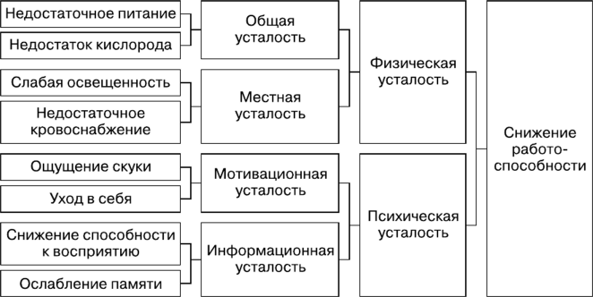

Рисунок 1 – Причинно-следственные связи при наступлении усталости, снижении работоспособности студента

Студентам, обладающим хорошей работоспособностью, присуща подвижность процесса торможения, преобладание процесса внутреннего возбуждения. Наряду с этим успешность обучения может быть обусловлена такой типологической характеристикой, как усидчивость, которой в большей степени обладают лица с преобладанием внутреннего и внешнего торможения. Аккуратность и сдержанность связаны с инертностью процессов возбуждения и торможения. Работу, требующую большой концентрации внимания, более успешно выполняют студенты, которые обладают слабой нервной системой с преобладанием внешнего торможения или уравновешенностью, а также инертностью нервных процессов. Задания, не требующие напряженного внимания, лучше выполняют лица с инертностью возбуждения, большой силой нервной системы, преобладанием внутреннего торможения. При выполнении учебной работы монотонного характера у лиц с сильной нервной системой быстрее наблюдается снижение работоспособности, чем у студентов со слабой нервной системой [1].

Интерес к эмоционально привлекательной учебной работе увеличивает продолжительность ее выполнения. Результативность выполнения оказывает стимулирующее воздействие на сохранение более высокого уровня работоспособности. В то же время мотив похвалы, указания или порицания может быть чрезмерным и по силе воздействия вызвать настолько сильные переживания за результаты работы, что никакие усилия не позволят справиться с ними, что приводит к снижению работоспособности, поэтому условием высокого уровня работоспособности является оптимальное эмоциональное напряжение [2].

Для студентов, ориентированных на систематическое усвоение учебной информации, процесс и кривая ее забывания после сдачи экзамена носят характер медленного снижения. У тех студентов, которые в течение семестра систематически не работали, а в короткое время изучали большой объем материала при подготовке к экзаменам, наблюдается резко выраженный спад в процессе его забывания. В определенной мере снижение работоспособности можно представить как процесс угасания установки. В условиях относительно кратковременной умственной работы причиной снижения работоспособности может стать угасание ее новизны. У лиц с высоким уровнем нейротизма обнаружена более высокая способность к усвоению информации, но более низкий эффект ее использования по сравнению с лицами более низкого уровня нейротизма.

**Список литературы:**

1. Астахов, Н.Э. Влияние физической культуры и спорта на работоспособность студента / Н. Э. Астахов. — Текст : непосредственный // Молодой ученый. — 2018. — № 46 (232). — С. 409 – 411. — URL: https://moluch.ru/archive/232/53887/ (дата обращения: 15.04.2021).
2. Губина Н.В., Колпакова Е.М. ВЛИЯНИЕ ЗАНЯТИЙ ФИЗИЧЕСКОЙ КУЛЬТУРОЙ И СПОРТОМ НА РАБОТОСПОСОБНОСТЬ СТУДЕНТОВ // Международный студенческий научный вестник. – 2018. – № 3 – 5.;  
   URL: http://eduherald.ru/ru/article/view?id=18451 (дата обращения: 16.04.2021).
3. Чекунова А.А., Калошин Р.Н. Физическая культура как средство формирования здорового образа жизни студентов "Научный Аспект" №1. – 2017 том 2, С. 138 – 147.

***Кухаркина С.О.***

*ГБПОУ «Волгоградский колледж ресторанного сервиса и торговли», г. Волгоград*

**ЭЛЕКТРОННЫЙ КУРС КАК ЭФФЕКТИВНЫЙ РЕСУРС ОБУЧЕНИЯ ИНОСТРАННОМУ ЯЗЫКУ**

В современном обществе решающую роль играют информационные процессы, информационные и коммуникационные технологии, которые оказывают существенное влияние на мировоззрение и стиль жизни человека.

В условиях угрозы распространения коронавирусной инфекции учебные заведения были вынуждены перейти на электронное обучение. Перед преподавателями была поставлена задача организовать учебный процесс с использованием дистанционных технологий обучения.

В «Волгоградском колледже ресторанного сервиса и торговли» по каждой образовательной дисциплине и профессиональному модулю были разработаны электронные курсы для обучающихся на портале дистанционной поддержки Moodle.

Moodle ― это система электронного обучения. На сегодня она одна из самых популярных и переведена более чем на 100 языков. Ею пользуются крупные университеты во всем мире. Платформа хорошо подходит для задач образовательных учреждений.

Курс «Иностранный язык» для обучающихся первого курса всех специальностей разработан в соответствии с рабочей программой по иностранному языку. Курс состоит из 14 модулей, которые соответствуют темам программы. Каждый модуль состоит из четырёх блоков, соответствующих количеству занятий, отведённых на изучение темы. Контент курса включает информационные ресурсы в виде текстовых файлов, презентаций и гиперссылок. Контент курса так же включает интерактивные элементы в виде тестов и заданий. Для контроля знаний и умений используются лексические, грамматические и лингвострановедческие тесты. Для контроля умения «чтение» используются тексты с заданиями по чтению.

Материал курса позволяет овладеть лексическим и грамматическим материалом рабочей программы. Для отработки произношения, правописания и значения слов используются ссылки на образовательные сайты, где есть возможность многократного проговаривания слов за носителем языка, наличие электронных игр на тренировку правописания слов и электронные тренажёры на запоминание значения слов, где тут же проверяется правильность ответов. Сайты подобраны с учётом уровня владения обучающимися иностранным языком.

Для изучения грамматического материала в курс включены файлы с грамматическими правилами и грамматическими упражнениями. Для отработки грамматического навыка также используются ссылки на сайты, предлагающие тренировочные грамматические тесты.

Контроль усвоения лексического и грамматического материала осуществляется посредством интерактивных элементов в виде тестов разных форматов. Наиболее часто используемый формат тестов ― множественный выбор. Тесты настраиваются на количество попыток, время выполнения, период выполнения, просмотр правильных вариантов ответов.

Курс также позволяет овладеть стратегиями работы с текстом на иностранном языке.

Электронный формат позволяет использовать в качестве инструмента обучения не только тексты, но и видеоролики и мини видео занятия на You Tube. Видео занятия проводятся носителями языка. Например, изучая тему «Человек и здоровье» в формате видео урока, обучающиеся научились описывать проблемы со здоровьем и спрашивать в аптеке на английском языке нужное лекарство.

Предлагаемый для изучения контент в виде текстовых файлов и видео материалов сопровождается файлами с заданиями к ним. Видео материалы дают прекрасную возможность визуализации изучаемого материала. Обучающиеся знакомятся с достопримечательностями страны, с образом жизни людей иноязычной культуры, а также с традициями и обычаями данной культуры.

В период пандемии обучение полностью проводилось на портале дистанционной поддержки Moodle. В обычном режиме обучения данный портал используется для выполнения домашних заданий обучающимися. Электронный курс можно использовать на занятиях в смешанных моделях обучения.

Обучение с использованием электронных технологий способствует повышению мотивации обучающихся к изучению иностранного языка, о чем свидетельствует успеваемость студентов первого курса (100%) и качество знаний (85%) за 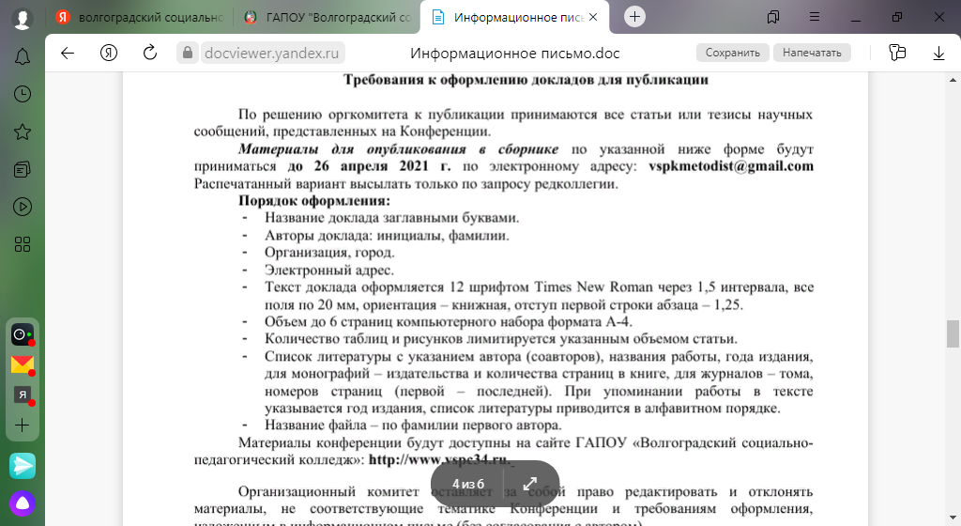1 семестр 2020 года.

***Липова И.В.***

*ГАПОУ «Волгоградский социально-педагогический колледж», г. Волгоград*

**ПЛЮСЫ И МИНУСЫ ДИСТАНЦИОННОГО ОБУЧЕНИЯ**

Дистанционное обучение – новый образовательный стандарт, появившийся в нашей стране совсем недавно, но уже успевший завоевать свое место в педагогической среде. Необходимость в таком методе обучения обусловлена различными факторами, среди которых можно назвать потребность в интерактивном взаимодействии обучаемых и преподавателей в процессе обучения, предоставлении обучаемым возможности самостоятельной работы по освоению изучаемого материала. И, конечно же, этот способ обучения дает возможность обучаться тем, кто в силу определенных причин не может это делать в массовых учреждениях.

Отличие дистанционного образования от традиционных форм обучения заключается в том, что процесс взаимодействия между педагогом и учащимся происходит с помощью компьютера и технологий коммуникации, удаленно, на расстоянии от преподавателя.

Однако на протяжении всего времени учебы студент обычно имеет возможность взаимодействовать с преподавателем, выполняя задания и высылая их на проверку, то есть, присутствует постоянная обратная связь.

Компьютеризация населения нашей страны, начавшаяся в 1997 году, позволила дистанционному образованию реализовываться в сфере педагогической практики. При дистанционном обучении могут использоваться разнообразные методы донесения учебной информации до обучаемых лиц. К образовательным технологиям, приспособленным для использования в дистанционном обучении, относятся:

**Интернет обучение (сетевая технология).** Обучаемый получает весь необходимый материал и связь с преподавателем через сеть Интернет.

**Кейс-технология.** Учащийся получает необходимые материалы для курса. Связь поддерживается компьютером. Преподаватель-консультант ведёт обучение с помощью телефона, почты и иных средств связи.

**Телевизионно-спутниковая технология.** Основана на применении интерактивного телевидения: теле и радиолекции, видеоконференции, виртуальные практический занятия и т.д.

***К формам организации дистанционных занятий*** можно отнести:

* Мультимедиа-лекции и лабораторные практикумы
* Электронные мультимедийные учебники
* Компьютерные обучающие и тестирующие системы
* Имитационные модели и компьютерные тренажеры
* Видеоконференции
* Видео-лекции
* *Чат-занятия* – учебные занятия, осуществляемые с использованием чат-технологий.

Чат-занятия проводятся синхронно, то есть все участники имеют одновременный доступ к чату. В рамках многих дистанционных учебных заведений действует чат-школа, в которой с помощью чат-кабинетов организуется деятельность дистанционных педагогов и учеников.

[Веб-занятия](http://ru.wikipedia.org/wiki/%D0%92%D0%B5%D0%B1-%D0%B7%D0%B0%D0%BD%D1%8F%D1%82%D0%B8%D1%8F) – дистанционные уроки, конференции, семинары, деловые игры, лабораторные работы, практикумы и другие формы учебных занятий, проводимых с помощью средств телекоммуникаций и других возможностей «Всемирной паутины».

Может ли дистанционное обучение быть таким же качественным, как образование на очном отделении?

Как и любого другого вида обучения, у дистанционного обучения есть свои плюсы и минусы. Попробуем выделить наиболее важные моменты.

1. Доступность. Не нужно переезжать в другой город, тратиться на жилье и питание. В свою очередь учебному заведению не нужно тратиться на аренду помещения, что делает процесс обучения дешевле. Разнообразие и большой объем доступных информационных ресурсов. Широкое использование компьютерных и телекоммуникационных технологий в доставке учебных материалов.

2. Непрерывность. Можно задать любой вопрос в любое время преподавателю используя почту или месенжеры.

3. Гибкость. Удобство планирования времени. Можно планировать свой график не подстраиваясь под семинары, лекции... Их можно посмотреть позже через интернет.

Такой вид обучения очень удобен для работающих людей, а также для людей с ограниченными возможностями здоровья. А еще для молодых родителей.

У студента не будет боязни, что он сможет проспать важную лекцию.

4. Индивидуальность. В дистанционном образовании процесс обучения строится исключительно исходя из предпочтений обучающегося. Не нужно подстраиваться под общие мероприятия. Студент, который обучается дистанционно может выбрать любой курс из программы.

5. Социальное равенство. Неважно, где живешь, какой материальный достаток.

Вы можете мне, конечно, возразить, мол что, только одни плюсы у дистанционного обучения? Зачем тогда вообще нужно очное обучение???

Но нет... есть и минусы у дистанционного обучения.

1. Самодисциплина. Именно она! Иногда лень берет верх над разумом. Представьте себе: это каждый день себя нужно заставлять учиться! У обучающихся возникает соблазн отложить работу до лучших времен. Наши студенты устроены так, что пока им не скажут, что это последний шанс сдать дисциплину, они не начинают шевелиться. А всё ЛЕНЬ! и отсутствие самодисциплины!

2. Техническая оснащенность. Всегда должен быть доступ в интернет и компьютер нового образца. Для того, чтоб можно было связываться с преподавателем и получать учебные материалы и задания. Т.е. вопрос доступности их для обучающихся в условиях цифрового неравенства регионов России.

3. Недостаток живого общения с преподавателем может существенно сказаться на процессе обучения. Отсутствие психологического настроя на учителя. В домашней обстановке серьезно настроиться психологически очень сложно. Ощущение не работы, а похода в гости.

4. Одна из прелестей очного обучения – студенческая жизнь, общение с сокурсниками, посещение лекций. При дистанционном обучении студенческая жизнь отсутствует. Конечно, есть интернет-общение с преподавателем, а иногда и с другими студентами, но оно вряд ли сможет заменить живое.

5. Признание. К сожалению, многие работодатели не признают диплом о дистанционном образовании и могут отказать в приеме на работу, т.к. обучаясь дистанционно, сложнее развить практические навыки.

Подводя итог хочу познакомит вас с результатами опроса, который был проведен в социальной сети ВК. В опросе приняли участие 201 человек. Это были в основном студенты и преподаватели Волгоградского социально-педагогического колледжа. Им было предложено ответить на вопрос хотят ли они учиться (а преподаватели работать) дистанционно и аргументировать свое мнение.

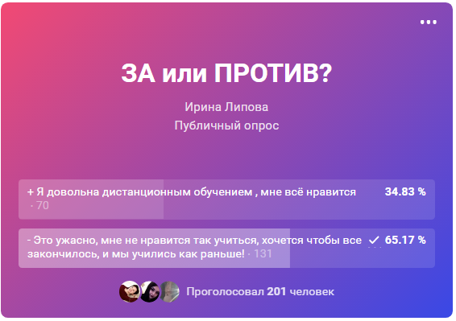Конечно, они высказывали свое мнение, опираясь на опыт работы в режиме карантина. Но хоть и невелик этот опыт и спонтанен, все же первые выводы сделать можно (рис. 1).

*Рис.1. Опрос в социальной сети ВК Дистанционное образование ЗА или ПРОТИВ*

Как видим из диаграммы, большинство (65%) опрошенных пребывают в некоем шоке от происходящего. Они не готовы учиться и работать дистанционно. Но это и не удивительно. Студенты пришли учиться очно. А некоторые преподаватели в силу разных причин не умеют работать с компьютером. Никто не ждал такого интернет-стресса.

Как показывают комментарии самую большую сложность мы видим в отсутствии прямого контакта между преподавателями и студентами и, а также в неотлаженности системы дистанционного обучения в колледже (рис 2).

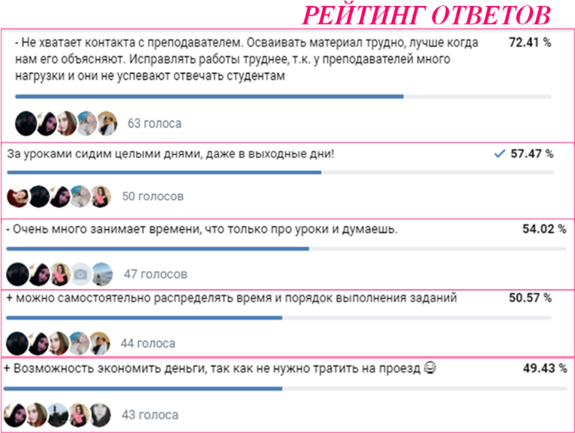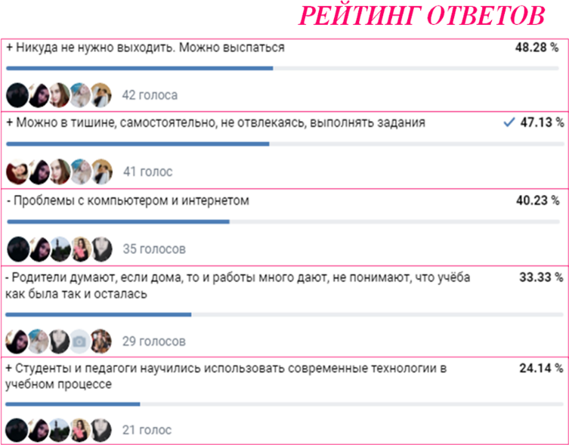

*Рис. 2. Рейтинг комментариев*

Отметим также, что на сегодняшний день дистанционные программы еще недостаточно хорошо проработаны, потому что это сравнительно новое направление в нашем колледже. Сам по себе этот способ обучения имеет ряд особенностей, и при составлении учебных пособий они должны учитываться, а в режиме стресса мы в основном использовали те же материалы, что и для очного обучения. Поэтому и студентам, и педагогам было трудно.

Конечно, качество образования зависит в первую очередь от самого обучающегося. Неважно, спишь ты на паре, или дома без интереса к учебе – результат будет одинаков.

Первый опыт позволил сделать вывод, что часть очного образования можно перевести в ДТО. Все зависит от предмета. Однако, живого общения нельзя заменить!

**Список литературы:**

1. Андреев А.А. Введение в дистанционное обучение. Учебно-методическое пособие. — М.: ВУ, 1997 г. Гусев Д.А. Заметки о пользе дистанционного обучения. Интернет-ресурс: http://e-college.ru/elearning/analytics/a0004/

2. Барабанов, Р. Е. Достоинства и недостатки дистанционного обучения при подготовке учеников старшей школы к сдаче ЕГЭ / Р. Е. Барабанов. — Текст : непосредственный // Молодой ученый. — 2011. — № 6 (29). — Т. 2. — С. 136 – 137. — URL: https://moluch.ru/archive/29/3296/ (дата обращения: 15.03.2021).

3. Иванченко Д.А. Системный анализ дистанционного обучения: Монография. ― М.: Изд-во "Союз", 2005.

***Мураева О.В.***

*МОУ СШ № 27 Волгограда, г. Волгоград*

**ИСПОЛЬЗОВАНИЕ ИНТЕРНЕТ-РЕСУРСОВ В УСЛОВИЯХ ДИСТАНЦИОННОГО ОБРАЗОВАНИЯ**

В новом тысячелетии мы вступили в информационную эпоху. Новая эпоха ставит перед школьным образованием и новую проблему – подготовить учеников к жизни в быстро меняющемся информационном обществе, в мире, где ускоряется процесс появления новых знаний, постоянно возникает потребность в новых профессиях, в непрерывном повышении квалификации. И ключевую роль в решении этой проблемы играет способность современного человека владеть информационными и коммуникационными технологиями. Новые информационные технологии становятся неотъемлемой частью жизни современного человека.

Новые условия работы в прошлом году привели всех педагогов к новому поиску: как сделать процесс обучения интересным, как привлечь и мотивировать к самостоятельной работе учеников? Это только малая часть вопросов, которые сыпались, как из рога изобилия. Думаю, что для всех педагогов не будет открытием, где большую часть времени проводят подростки, студенты, да и взрослые тоже.

Социальные сети, с момента их появления все больше проникают в нашу жизнь. Для многих они уже сейчас являются основным местом проведения времени в интернете.

Ведущей целью информатизации системы образования является превращение современных информационных ресурсов и информационно-коммуникационных технологий в ресурс образовательного процесса, обеспечивающий формирование качественно новых результатов образования.

В условиях активного внедрения современных информационных технологий актуальной потребностью является формирование ИКТ – компетенции всех педагогических работников.

Это позволит эффективно решать вопросы обновления форм и методов образовательной и воспитательной деятельности, учитывая тенденции развития информационного общества, интересы и потребности современных детей и подростков.

Социальные сети в Интернете продолжают находиться на пике популярности. Открываются новые возможности для их использования: они входят во многие сферы жизни и становятся его неотъемлемой частью. В последнее время исследователи стараются найти новые сферы применения социальных сетей в различных направлениях деятельности человека, максимально используя все возможности данного объекта информационных технологий.

**Можно выделить следующие преимущества использования именно социальной сети в качестве учебной площадки.**

1. Привычная среда для учащихся.

2. В социальной сети человек выступает под своим именем-фамилией.

3. Технология Wiki позволяет всем участникам сети создавать сетевой учебный контент.

4. Возможность совместной работы.

5. Наличие форума, стены, чата.

6. Каждый студент – участник может создать свой блог, как электронную тетрадь.

7. Активность участников прослеживается через ленту друзей.

8. Удобно использовать для проведения проекта.

9. Подойдет в качестве портфолио как для студента, так и для преподавателя.

Применение в виртуальных учебных группах технологий форумов и вики позволяет всем участникам самостоятельно или совместно создавать сетевой учебный контент, что стимулирует самостоятельную познавательную деятельность.

Существует ряд проблем, связанных с использованием социальной сети в образовательном процессе. Например, отсутствие сетевого этикета участников, невысокий уровень мотивации и ИКТ-компетенций преподавателя, высокая степень трудозатрат по организации и поддержке учебного процесса для преподавателя, частое отсутствие открытого доступа к социальным сетям из учебных аудиторий.

Для решения названных проблем нужно создавать условия для повышения ИКТ-квалификации преподавателей, осуществлять материальное и моральное поощрение педагогов, активно использующих новые технологии, разрабатывать эффективные методики применения социальных сетей в образовательном пространстве.

Конечно, социальные сети не являются основным средством сетевого обучения, но их возможности в решении образовательных задач сегодня недооцениваются профессиональным сообществом.

В образовательный процесс начинают внедряться новые способы взаимодействия и обмена информацией между пользователями.

**Например, такие как:**

* Социальные сети;
* Подкасты, видеокасты;
* Скринкасты;
* Запись и распространение лекций и уроков;
* Мультимедийные интерактивные презентации;
* Вебинары;
* Образовательные компьютерные игры;
* 3D принтеры;
* Блоги и др.

Остановимся только на некоторых рескрсах.

**Социальные сети**

Социальная сеть направлена на построение сообществ в Интернете из людей со схожими интересами и/или деятельностью. Связь осуществляется посредством сервиса внутренней почты или мгновенного обмена сообщениями.

**Крупнейшие социальные сети:**

|  |  |  |  |  |
| --- | --- | --- | --- | --- |
| **В Контакте** | **Одноклассники.ru** | **Мой Круг** | **Facebook** | **Twitter** |
| Возможность публикации видео и аудиозаписей (минус: нет возможности комментирования аудио.) Неограниченное количество фотографий и фотоальбомов,  Организация встреч и групп по интересам | позиционируется как крупнейшая социальная сеть в Рунете. Одноклассники действительно имеют наибольшее количество зарегистрированных пользователей. | проект компании Яндекс, создан для профессионального общения. Позволяет пользователям предлагать услуги | богатые возможности по взаимодействию с другими людьми,  высокий технический арсенал | объединяет группы сообщений по теме,  использует собственный сервис сокращения ссылок |

**YouTube**

Стал популярнейшим видеохостингом и третьим сайтом в мире по количеству посетителей. На сайте представлены как профессионально снятые фильмы и клипы, так и любительские видеозаписи, включая видеоблоги.

**YouTube** стал настолько значимым явлением в медиамире, что c ним вынуждено считаться и телевидение.

В своей практике я активно использую социальные сети –Вконтакте, Instagram, YouTube.

В Instagram я веду аккаунт, в котором выкладываю интересные задания, провожу конкурсы, рассказываю про математиков или ученых.

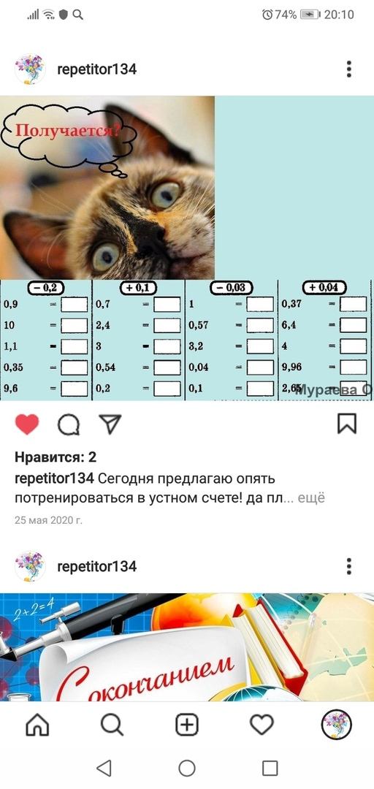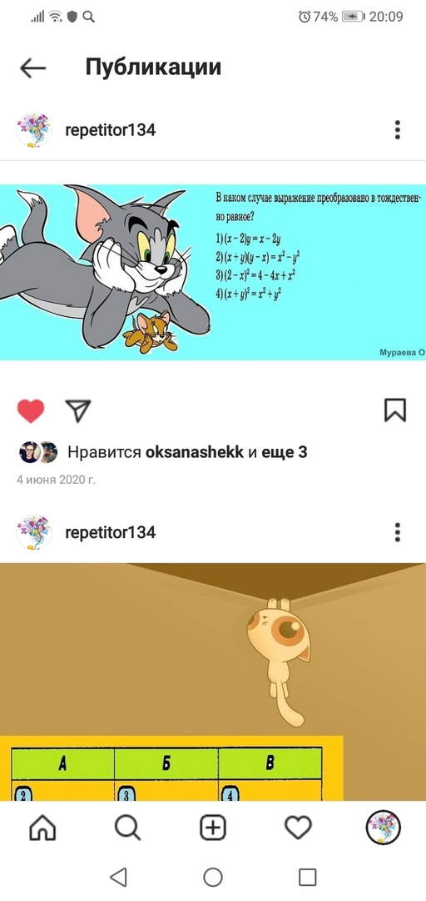

В социальной сети «В контакте» я создала сообщество «Математикус». В самой сети есть все ресурсы для создания и ведения подобной формы. Сообщество содержит так же развлекательную информацию, подготовку к экзаменам, тренировочные упражнения. На будущее я планирую выкладывать различные конкурсы, провести голосование за лучшую тетрадь, виртуальную неделю физики и математики.

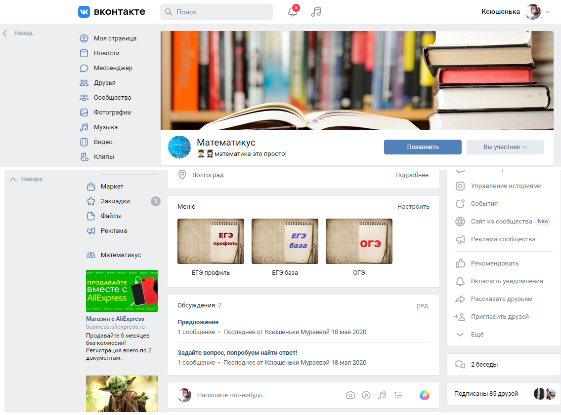

На канале YouTube я совсем недавно, но так как этот ресурс становится популярным и активно просматривается подрастающим поколение, то осваивать его и быть «в тренде» просто необходимо. Часто встречаются темы, которые лучше один раз показать, чем сто раз объяснить. Вот тогда и помогает видео. Доступно, наглядно, просто!

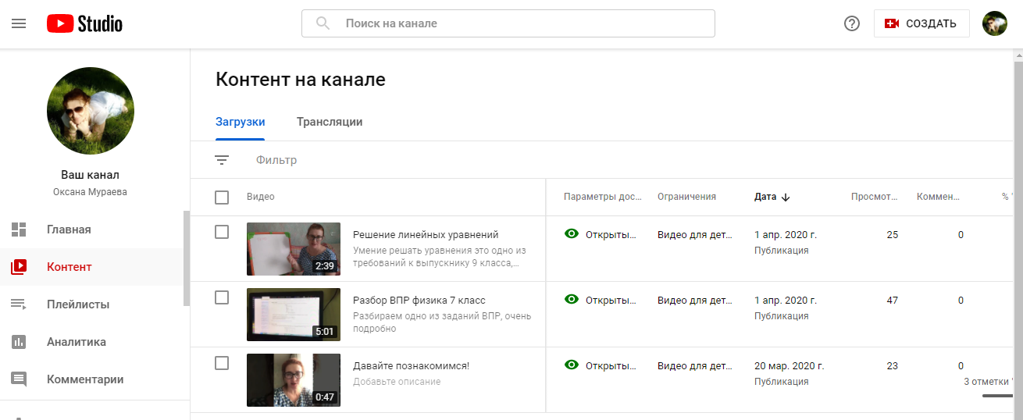

Сетевые сообщества становятся новой формой профессионального взаимодействия. Современные технологии Интернет-ресурсов позволяют создавать профессиональные и учебные сообщества.

В заключение хочу отметить, что социальные интернет-сервисы можно и нужно использовать в учебном процессе. Их роль и место еще нужно осмыслить и понять. В настоящий момент можно констатировать, что развитие технологий, появление новых инструментов для сбора и систематизации информации для дистанционного взаимодействия позволяет приобретать знания более простым и понятным для юного поколения способом. Разработка удобных и легко настраиваемых инструментов сети обеспечивает формирование личного виртуального пространства для каждого пользователя, возможность самопредставления своих успехов и достижений, вступления в различные сетевые сообщества для обмена информацией. И если дальше развивать эту мысль, то следует отметить, что постепенное наполнение каждым пользователем персонального интернет-пространства будет способствовать формированию единого информационного пространства общества для информационного взаимодействия, демонстрации достижений, расширения возможности обмена мнениями и идеями, профессионального и личностного роста и развития.

***Парамонова В.А.***

*ГАПОУ «Волгоградский социально-педагогический колледж», г. Волгоград*

**ДИСТАНТНОЕ ОБРАЗОВАНИЕ: ПЛЮСЫ И МИНУСЫ**

На протяжении всей истории человечества происходило постепенное формирование различных способов обучения: от традиционного (очного, очно-заочного, заочного) до нетрадиционного (дистанционного/дистантного). Выбор того или иного способа обучения зависел/зависит от степени развития технологий: от использования стилосов/ручки и папируса/бумаги до электронных носителей, видеокарт и т.д.

Появление дистанционного образования (ДО) на рубеже веков (конец ХХ – начало XXI вв.) поставило перед педагогическим сообществом необходимость осмысления данного явления, технологии его применения и т.п. Первоначально именно Запад начал применять ДО, например: Пенсильванский государственный университет (19 тыс. чел. из 50 штатов США); Открытый университет Великобритании (около 100 тыс. чел.); Испанский национальный университет (до 124 тыс. чел.); Голландский открытый университет (около 22 тыс. чел.) [См.: 11: 16-22]. К 2016 г. объем мирового рынка онлайн-образования составил в 165 млрд. дол., с ежегодным приростом в 5% [См.: 7: 405].

В России к началу XXI в. (к 2003 г.) данные технологии не получили столь широкого применения, хотя в ряде высших учебных заведениях использовались при получении экономического образования: например, Институт дистанционного образования Московского государственного университета экономики, статистики и информатики; Современный государственный университет (г. Москва); Всероссийский заочный финансово-экономический институт и пр. [См.: 1; 4; 8]. Однако, к 2016 г. рынок онлайн-образования оценивался уже в 20,7млрд. руб., и по прогнозам специалистов к 2021 г. должен составить 53,3млрд. руб.. т.е. увеличиться почти в 2 раза [См.: 7: 405].

Основная идея ДО была – повышение квалификации, что называется «не выходя из дома», при наличии образования. Но очень скоро онлайн-образование стало использоваться и для обучения несовершеннолетних при наличии психофизических ограничений [10: 203].

При создании и реализации ДО в РФ наблюдаются определенные затруднения по трем направлениям: политико-правового, экономического, организационного характера [См.: 2: 297]. В первом случае – это наличие нормативно-правовых актов, которые должны регламентировать деятельность учебных заведений по внедрению ДО [См.: 3]. Во втором – финансово-экономическое [См.: 2: 298] – необходимость первоначальных затрат: как на развитие телекоммуникационных и информационных технологий (по оценкам МЭСИ для развития ДО требовалось около 5 млн. дол., а разработка только из курсов дистанта – единовременного вложения: от 20 до 150 тыс. дол.) [См.: 13], так и на экономическое стимулирование преподавательского состава. В третьем: [См.: 2: 298-299] а) отсутствие навыков работы, чаще всего у старшего поколения педагогического состава, с компьютерами, Internet, библиографическо-информационного обеспечения и т.п.; б) навыков самостоятельности в процессе обучения у учащихся.

Однако пандемия «перевела» дистант, по всему миру, из разряда «нетрадиционного» способа образования в разряд «традиционного». Так, в России система образования в кратчайшие сроки (в течении 2020 г.) вынуждена была реализовывать на практике ДО: педагогам необходимо было перенести привычные им уроки в онлайн-среду (многие учебные заведения использовали, в свой работе, автоматизированные системы: Moodle, «Прометей», WebTutor, Teamsи др.). Большинство педагогов и обучающихся не были готовы к переходу к дистант.

Осмысление повсеместного (вынужденного) опыта ДО только начинается и перед исследователями предстает весь спектр проблем (коммуникативные, учебные, организационные и технические) [См.: 5: 6; 9: 205-207; 12]. Все возникшие проблемы можно, условно, разделить на три группы: для учебного заведения, педагогического состава, обучающегося: [См.: 5: 6; 9: 205-207; 12]

1) для учебного заведения: необходимость материальных затрат для технического оснащения, программно-технических средств, подготовки кадров и т.д.; значительная теоретизация предметов, в ущерб практике (невозможность компенсировать отсутствие практических занятий); не отвечает выработке навыков при индивидуальной работе с людьми и деятельности в команде; не подходит для школ (гимназий/лицеев), т.к. их цель – усвоение базовых знаний и навыков; проблема с контролем за успеваемостью обучающихся;

2) для педагогического состава: наличие скептического настроя преподавательского состава при оценке опыт работы (предыдущего и текущего); невозможность корректировки подаваемого материала в зависимости от группы; ограниченность качественного контроля сдаваемого материала;

3) для студента: наличие определенных трудностей в получении обучающимися личной консультации у преподавателя; невозможность построения личных коммуникаций с преподавателями, сокурсниками и т.п.; ограничения в выборе профессии (например, врач); невозможность постоянного поддержания мотивации к самостоятельной работе; отсутствие возможности сравнения своих промежуточных результатов обучения с одногруппниками; отсутствие эмоциональной окраски изучаемого материала; наличие возможностей «несамостооятельного» обучения.

При всех проблемах длистант можно рассматривать как один из этапов развития образования. ДО обладает определенными преимуществами перед традиционными формами: [См.: 5: 6; 9: 205-207; 12]

1) для студента: сокращение финансовых затрат учащегося благодаря необходимости часто выезжать в учебное заведение; возможность обучающимся совмещения образования трудовой деятельностью; получение образования людям с инвалидностью; самостоятельная организация своего учебного процесса: время/места/скорость изучения материала; наличие комфортной психологической обстановки (для некоторых обучающихся) в результате отсутствия «живого» общения;

2) для вуза: повышение уровня осознанного отношения студента к учёбе; увеличение целевой аудитории.

Как и у любой формы получения знаний у дистанта есть свой положительные и отрицательные стороны. И то, что одни воспринимают как ситуацию с однозначным «минусом», другие – с «плюсом». Работа по «удаленке», в разных видах образовательных учреждений, не может и не должна проводиться по одному алгоритму: работа в детском саду коренным образом отличается от деятельности в вузе; реализация целей и задач внеучебных заведений не тождественна целям и задачам образовательных организаций. Дистанционное обучение, как показали реалии 2020 г., востребовано обществом, но наблюдается насущная необходимость в создании и сертификации электронных курсов/учебников, а не их подменой информационными материалами в формате word, а также экономическая и психологическая мотивированность педагогических работников на формирование курсов для работы в ДО.

**Список литературы:**

1. IX Междунар. конф.-выставка (09-12 нояб. 1999 г.; Москва) «Информационные технологии в образовании», Сб. тр. / М-во образования России, Институт ЮНЕСКО по информ. технологиям в образовании, Ин-т проблем информатики Рос. акад. наук и др. – Москва : МИФИ, 1999. – 109 с.
2. Василенко И.В. Проблемы развития дистанционного образования в России. / И.В. Василенко, В.А. Парамонова // Математические методы и информационные технологии в экономике, социологии и образовании: XI Междунар. научно-техническая конф., г. Пенза, 22-23 2003 г., Сб. статей. – Пенза, 2003. – С. 296 – 299.
3. Демкин В. Нормативная база дистанционного образования / В. Демкин, Г. Майер, Т. Трубникова // Высшее образование в России. – 2001. – № 5. – С. 99 – 102. – URL: file:///C:/Users/BD18~1/AppData/Local/Temp/normativnaya-bazadistantsionnogo-obrazovaniya.pdf
4. Дистанционное образование в России: проблемы и перспективы : Материалы Шестой междунар. конф. по дистанц. образованию (Россия, Москва, 25-27 нояб. 1998 г.). – М. : Моск. гос. ун-т экономики, статистики и информатики, 1998. – 562 с.;
5. Коморникова О.М. Проблемы развития дистанционного образования в России. / О.М. Коморникова, Е.И. Попова // Вестник Шадринского государственного педагогического института. – 2020. – № 2 (46). – С.111-114. – URL: file:///C:/Users/BD18~1/AppData/Local/Temp/problemy-razvitiya-distantsionnogo-obrazovaniya-v-rossii.pdf
6. Кузнецова О.В. Дистанционное обучение: за и против / О.В. Кузнецова // Международный журнал прикладных и фундаментальных исследований. – 2015. – № 8 (ч. 2) – С. 362-364. – URL: <https://applied-research.ru/ru/article/view?id=7101>
7. Мальцев В.А., Мальцев К.В. Пандемия и образование / В.А. Мальцев, К.В. Мальцев // Научные труды ВЭО России. – 2020. – Т. 224. – С. 402-415 – URL: https://cyberleninka.ru/article/n/pandemiya-i-obrazovanie
8. Междунар. выставка-конф. «Информационные технологии и телекоммуникации в образовании»: Каталог и тез. докл. – Владивосток : ВГУЭС, 2007. – 106 с.
9. Попова Е.И. Дистанционное образование: современные реалии и перспективы / Е.И .Попова, А.А. Баландин, Д.Д. Дедюхиг // Образование и право. – 2020 – № 7. С. 203-209. – URL: <https://cyberleninka.ru/article/n/distantsionnoe-obrazovanie-sovremennye-realii-i-perspektivy>
10. Прокопенко Е.В. Дистанционное образование и его педагогические принципы / Е.В. Прокопенко, Е.А. Коняева // Всероссийская студенческая научно-практическая конференция «Актуальные проблемы образования: позиция молодых»: материалы Всероссийской научно-практической конференции (Челябинск. 28-29 апреля 2016 г.). – Челябинск : Золотой Феникс, 2016. С. 202-204. – URL: https://elibrary.ru/item.asp?id=26662534
11. Романов А.Н. Технология дистанционного обучения. / А.Н. Романов, В.С. Торопцев, Д.Б. Григорович – Москва : ЮНИТИ, 2000. – 302 с.
12. Сапрыкина Д.И. Проблемы перехода на дистанционное обучение в Российской Федерации глазами учителей / Д.И. Сапрыкина, А.А. Волохович // Институт образования – URL: <https://ioe.hse.ru/fao_distant>
13. Тихомиров В.П. Дистанционное обучение: история, экономика и тенденции / В.П. Тихомиров // Дистанционное образование. – 1997. – № 2.- С.69-73

***Чурюмова К.П., Бувенова Б.А.***

*Башантинский колледж имени Ф.Г. Попова (филиал) ФГБОУ ВО «Калмыцкий государственный университет имени Б.Б. Городовикова», г. Городовиковск*

**ОРГАНИЗАЦИЯ И ПРОВЕДЕНИЕ ПРОИЗВОДСТВЕНОЙ ЛЕТНЕЙ ПРАТИКИ ЧЕРЕЗ РЕАЛИЗАЦИЮ ПРОГРАММЫ ОНЛАЙН – ЛАГЕРЯ**

Педагогическая практика существует как форма профессионально-педагогической подготовки студентов педагогических учебных заведений. Ее успешная организация позволяет будущим учителям накапливать, анализировать и теоретически осмысливать факты реальной педагогической действительности. Студенты осознают ведущую роль теоретических знаний, критически оценивают ранее освоенные знания, умения и навыки.Главной целью практики является формирование профессионального мировоззрения, профессиональногомышления, т.е., метапрофессиональных компетенций. Освоение общего содержанияпрактики должно обеспечивать решение целого комплекса профессиональных задач.

Одним из интенсивных видов практической подготовки студентов является летняя педагогическая практика, которая выступает, по существу, самостоятельной педагогической деятельностью. Основными задачами летней производственной практики являются:

* приобретение умений и навыков самостоятельной работы с детским коллективом в условиях детского летнего лагеря;
* овладение содержанием и различными формами и методами организации жизни и деятельности коллектива детей младшего школьного возраста в условиях самостоятельной работы в летнем лагере;
* формирование у студентов опыта творческой педагогической деятельности, исследовательского подхода к педагогическому процессу;
* формирование профессионально-значимых качеств личности будущего организатора летнего отдыха детей, его активной гражданской позиции;
* овладение студентами методикой изучения личности ребенка, выявление его способностей, интересов, мотивов общения и деятельности; методикой планирования, организации и проведения воспитательных, познавательных, оздоровительных мероприятий;
* развитие у студентов ответственного и творческого отношения к проведению воспитательной работы с детьми;
* формирование коммуникативных умений.

Прохождение данной практики является одним из обязательных условий освоения студентами программы подготовки специалистов среднего звена по ФГОС СПО по специальности 44.02.02. Преподавание в начальных классах.

Распространение в прошлом учебном году новой короновирусной инфекции COVID-19 привело к введению органами исполнительной власти ряда ограничений, затронувших осно­вополагающие сферы общественной жизни, в том числе и образования. В данной ситуации все образовательные учреждения стремительно вносили изменения в организацию образовательного процесса. Ввиду запрета организации летнего оздоровительного отдыха детей, проведение производственной летней практики было затруднительным.

На заседании ЦМК психолого-педагогических дисциплин Башантинского колледжа, для реализации в полном объеме учебного плана при подготовке будущих учителей начальных классов, было принято решение об организации дистанционного летнего лагеря дневного пребывания на базе нашего колледжа. Преподавателями была разработана краткосрочная дистанционная программа летнего лагеря дневного пребывания «Вокруг Света за 14 дней». Данная программа включала в себя разноплановую деятельность, объединяющую различные направления оздоровления, отдыха, а также интеллектуального и творческого воспитания детей в условиях лагеря онлайн. Ключевая идея программы – раскрытие внутреннего потенциала каждого ребенка через создание условий, способствующих его самореализации. Каждый тематический день краткосрочной дистанционной программы летнего лагеря дневного пребывания «Вокруг света за 14 дней» был посвящен отдельно взятой стране.

При организации онлайн-лагеря четко соблюдались требования СанПин. Время проведения онлайн – мероприятий от 15 до 30 минут (СанПин2.4.2.3172-14; 2.2.2/2.4.1340-03). Материалы, использованные во время проведения мероприятий в рамках работы лагеря в онлайн-формате, независимо от формы проведения и тематики соответствовали возрастным особенностям развития детей – участников смены. Всего данную смену прошли 15 детей в возрасте от 7 до 12 лет.

Руководителем производственной практики были распределены тематические дни между студентами. Каждый день студенты знакомили ребят с особенностями определенной страны в игровом режиме при использовании следующих форм работы:

* зарядка;
* образовательный модуль;
* мастер – класс;
* интерактивная познавательная игра;
* виртуальная экскурсия;
* онлайн-квест;
* вожатский концерт;
* кинозал;
* тематические конкурсы, с определением победителей путем онлайн-голосования;
* тематический флэш-моб;
* подведение итогов дня, определение планов на следующий день и др.

День в лагере начинался со встречи студентов и детей в 10:30 на платформе Zoom. В течение получаса проходила перекличка, зарядка и ознакомление участников смены с планом на день, после проводился перерыв от гаджетов. В 11:10 начинался образовательный блок на платформе Zoom, а также с использованием мессенджера WhatsApp, где ребятам преподносилась интересная и познавательная информация о стране дня в доступной и увлекательной форме. Далее в дистанционном лагере проводился обеденный перерыв. После него студенты организовывали творческий час, где участникам смены предлагалось, совместно с вожатыми изготовить поделку, нарисовать рисунок, разучить и подготовить танец и т.д. После перерыва студентами проводились онлайн-игры совместно с офлайн-заданиями. В конце дня вожатыми подводились итоги дня, где ребята делились своими впечатлениями.

Реализация кратковременной дистанционной программы летнего лагеря дневного пребывания «Вокруг света за 14 дней» помогла освоить студентам новые формы и методы при организации учебно-воспитательного процесса. Прохождение производственной практики в таком формате не новые трудности, а просто другая система взаимодействия с детьми. Студенты приобрели профессиональные компетенции и научились определять цели, задачи внеурочной деятельности и общения, планировать, проводить и анализировать внеурочные занятия в онлайн формате.

**Список литературы:**

1. Воспитательная деятельность педагога : учеб. пособие для студ. высш. учеб. заведений / [И.А. Колесникова, Н.М. Борытко, С.Д. Поляков, Н.Л. Селиванова] ; под общ. ред. В.А. Сластенина и И.А. Колесниковой. 3-е изд., стер. – М.: Академия, 2017.

2. Гайвас, О.В. От добрых слов – к добрым делам : формирование духовно-нравственных качеств младшего школьника на материале «Доброслова» : в 2-х ч. / О.В. Гайвас, Л.Н. Урбанович [Электронный ресурс]– Смоленск : Свиток, 2016. – ЭБС «Университетская библиотека онлайн»

3. Лободина Н.В. и др. Здоровьесберегающая деятельность: планирование, рекомендации, мероприятия.: пособие для учителей, классных руководителей. – Волгоград: Учитель, 2015.

4. Зайцева, Т.В. Социально-культурные технологии / Т.В. Зайцева ; Кемеровский государственный институт культуры[Электронный ресурс]– Кемерово : Кемеровский государственный институт культуры, 2017 – ЭБС «Университетская библиотека онлайн»

5.<https://nsportal.ru/vuz/pedagogicheskie-nauki/library/2011/12/07/distantsionnoe-obuchenieosnovnye-terminy-printsipy-i>

***Шаркевич Н.В.,* Прокофьева О.Ю.**

*ГБПОУ «Волгоградский политехнический колледж им. В. И. Вернадского», г. Волгоград*

**Прокофьева Е.В.**

*Академия управления МВД России г. Волгоград*

**ЦИФРОВИЗАЦИЯ СРЕДНЕГО ПРОФЕССИОНАЛЬНОГО ОБРАЗОВАНИЯ В ВОЛГОГРАДСКОЙ ОБЛАСТИ НА СОВРЕМЕННОМ ЭТАПЕ**

**Аннотация:** в данной статье рассматриваются вопросы использования готовой национальной цифровой образовательной платформы Юрайт ССУЗами Волгоградской области.

Представлены результаты статистического исследования показателей цифровой образовательной активности по ССУЗам Волгоградской области c 28.04.2020 по 25.04.2021 гг..

**Ключевые слова:** цифровизация, цифровые технологии, цифровые компетенции, образовательная активность.

***Sharkevich N. V., Prokofieva O. Yu.***

*GBPOU "Volgograd Polytechnic College named after V. I. Vernadsky", VolgogradProkofeva Elena Vasilievna*

***Prokofieva E. V.***

*Academy of Management of the Ministry of Internal Affairs of Russia Volgograd*

**DIGITALIZATION OF SECONDARY PROFESSIONAL EDUCATION IN THE VOLGOGRAD REGION AT THE MODERN STAGE**

**Abstract:** his article discusses the use of the ready-made national digital educational platform Yurayt by secondary schools of the Volgograd region. The results of a statistical study of the indicators of digital educational activity in secondary schools of the Volgograd region from 28.04.2020 to 25.04.2021 are presented.

**Keywords:** digitalization, digital technologies, digital competencies, educational activity.

Цифровизация образования на всех её уровнях является одним из государственных приоритетов образовательной политики в современной России. В этом контексте перед средне-специальными учебными заведениями (ССУЗ) стоит задача создание электронной информационно-образовательной среды (ЭИОС) в 2021 г. согласно Приоритетному проекту «Современная цифровая образовательная среда в Российской Федерации», утверждённый президиумом Совета при Президенте Российской Федерации по стратегическому развитию и приоритетным проектам (протокол от 25 октября 2016 г. № 9). В результате реализации данного проекта необходимая часть образовательной среды переводится в цифровой формат.

В данном проекте определены три ключевых направления развития: эффективное применение цифровых технологий для преподавания и обучения; формирование цифровых компетенций и навыков, необходимых для осуществления цифровой трансформации образования; улучшение образовательных систем благодаря более качественному управлению учебным процессом.

В настоящее время многие учебные заведения, в том числе ССУЗы, используют готовые национальные цифровые образовательные платформы (ЦОП), например, Юрайт. ЦОП Юрайт – это готовая ЭИОС, которая содержит большое количество электронных образовательных ресурсов (учебники, медиа-материалы, тесты, задания). В данной ЭИОС преподаватель может создавать различные учебные курсы, проводить контроль знаний с помощью тестов и т.д. Данная ЦОП позволяет отслеживать цифровую активность студентов и преподавателей через формируемую в Юрайт статистику. Более 2400 ССУЗов, техникумов и училищ зарегистрировано в системе Юрайт, осуществляющих деятельность по образовательным программам среднего профессионального образования. В данной статье по статистическим данным ЦОП Юрайт проведена оценка уровня состояния цифровизации среднего профессионального образования в Волгоградской области c 28.04.2020 по 25.04.2021 гг., которая представлена в таблице 1 и на рисунке 1.

Из 79 учебных заведений Волгоградской области (ВО), из которых 67 государственных и муниципальных, осуществляющих деятельность по образовательным программам СПО по данным Министерства просвещения на начало 2020/21 учебного года, 39 зарегистрировано на платформе Юрайт и только 27 таких заведений имеют отличный от нуля показатель «Время использования ЦОП Юрайт, час», столбец 1 в табл 1. Для обобщающей характеристики интенсивности цифровой активности ССУЗа авторами был определён относительный показатель «Время использования на 1 зарегистрированного пользователя в ЦОП Юрайт в мин.», см. столбец 10=столбец 1/(столбец 5+столбец 8) в табл. 1. Ранговое распределение по данному показателю представлено в табл.1 и на рисунке 1. Волгоградский медико-экологический техникум (р.п. Светлый Яр) имеет наилучшее значение по интенсивности цифровой активности и наибольший объем в часах по использованию ЭИОС в учебном процессе.

Таблица 1 – Распределение показателей цифровой образовательной активности по ССУЗам c 28.04.2020 по 25.04.2021 гг.



*Рассчитано авторами по данным платформы Юрайт

По значению показателя «Время использования ЦОП Юрайт, час» данный техникум занимает 35 позицию (указано в скобках в столбце A) в России и 1 среди ССУЗов медицинского профиля. Как видно из табл.1 по данному показателю Волгоградский технологический колледж и Волгоградский социально-педагогический колледж занимают 135 и 612 позиции, соответственно.

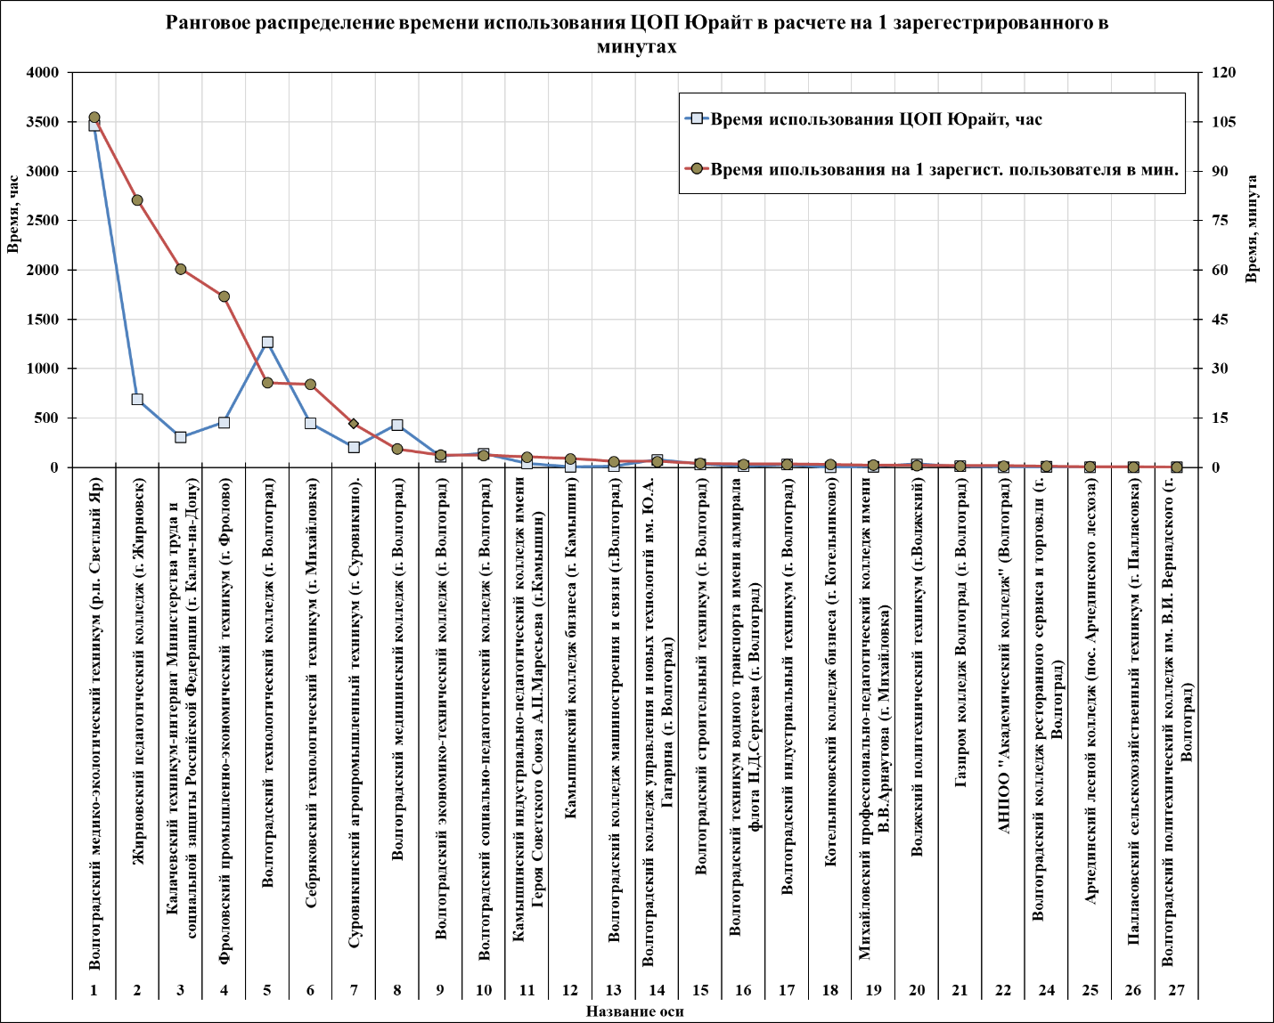

Рисунок 1 – Ранговое распределения интенсивности цифровой активности «Время использования на 1 зарегистрированного пользователя в ЦОП Юрайт в мин.» и соответствующее распределение показателя «Время использования ЦОП Юрайт, час» для ССУЗов Волгоградской области c 28.04.2020 по 25.04.2021

Интенсивный показатель «Число активных студентов на 1 активного преподавателя» количественно характеризует степень охвата одним преподавателем численности студентов, активно использующих платформу Юрайт в образовательных целях. Как видно из столбца 10 только три образовательных учреждения ВО превышают среднее значение данного показателя 6,7 активных студентов на 1 активного преподавателя, рассчитанного по 27 ССУЗам.

Для сравнения в таблице 1 приведены данные по цифровой образовательной активности по 2 ССУЗам из первой десятки, ранжированных по значению показателя «Время использования ЦОП Юрайт, час». Барнаульский государственный педагогический колледж выбран потому, что имеет сравнимые значение показателей с Волгоградским медико-экологическим техникум (р.п. Светлый Яр). Как видно из таблицы 1, количество учебного времени, проведенного студентами и преподавателями в ЦОП Юрайт данного барнаульского колледжа, сравнимы с таковым временем по 27 ССУЗам Волгоградской области. Недостаточна доля активных студентов по той же совокупности ССУЗов нашей области – 4,0% (см. столбец 9).

На основании проведенного статистического исследования в данной работе можно сделать вывод о недостаточном наблюдаемом уровне цифровизации среднего профессионального образования в Волгоградской области посредством широко распространенной ЦОП Юрайт по сравнению с другими ССУЗами России.

**Список литературы:**

1. Цифровая образовательная платформа Юрайт: <https://urait.ru/info/stat?&type=ssuz#table-data>